Integrating the Healthcare Enterprise

IHE Radiology
Technical Framework Supplement
IHE放射線
テクニカルフレームワーク

Radiation Exposure Monitoring for Nuclear Medicine (REM-NM)
Trial Implementation

核医学放射線被曝監視
試験実装
発行日： 2016年4月22日
著者 ： IHE Radiology Technical Committee
E-mail： radiologu@ihe.net:

前書き

日本語訳では省略する。

この追補の前書き

日本語訳では省略する。

未解決の問題と疑問

なし

解決済の問題

日本語訳では省略する。

前書き 2
この追補の前書き 2
解決済の問題 2
40核医学の放射線被ばく監視（Radiation Exposure Monitoring for Nuclear Medicine, REM-NM） 5
40.1 REM-NMのアクタ、トランザクション、内容モジュール 5
40.1.1 アクタの説明とアクタの要求事項 8
40.1.1.1 撮影装置 8
40.1.1.2 画像管理役・保管庫 8
40.2 REM-NMアクタのオプション 8
40.3 REM-NMでの必須のアクタ群化 9
40.4 REM-NM概観 10
40.4.1 構想 10
40.4.2 使用例 10
40.4.2.1 使用例#1: 画像を撮影しない検査（無画像検査） 10
40.4.2.2 使用例＃2: 一般的な画像検査 12
40.4.2.3 使用例 #3：放射性医薬品と画像取得の同時施行 14
40.4.2.4 使用例 #4: 線量情報報告役の線量報告の引寄せ業務流れ Dose Information Reporter Pull-based Workflow 17
40.5 REM-NM安全の考慮 21
40.6 REM-NM プロファイル間考慮 21
40.6.1 放射線領域プロファイル 21
40.6.1.1 画像用可搬媒体 Portable Data for Imaging (PDI) 21
40.6.1.2 ティーチングファイル、臨床試験送出 Teaching Files and Clinical Trials Export (TCE) 21
40.6.1.3 放射線被曝監視 Radiation Exposure Monitoring (REM) 21
40.6.2 ITI 領域のプロファイル 21
40.6.2.1 施設間書類共有 Cross-Enterprise Document Sharing (XD*) 21
40.6.2.2 監査証跡とノード認証 audit Trail and Node authentication (aTNa) 21
22 放射線被曝監視（REM） 23
22.5.1.5 核医学放射線被曝監視（REM-NM） 23
4.110 放射性医薬品放射能情報保存 Store Radiopharmaceutical activity Information 27
4.5 撮影装置業務一覧問合せ Query Modality Worklist 31
4.5.1 適用範囲 31
4.5.2 使用例役割 32
4.5.3 参照する規格 32
4.5.4 相互作用図 33
4.5.4.1 予定撮影装置業務一覧問合せ通信文 (Query Scheduled MWL Message) 33
63 線量情報提出 （Submit Dose Information） 46
63.1 範囲 46
63.2 使用例 46
63.3 参照する標準 46
63.4 相互作用図 47
63.4.1 線量情報送信 Submit Dose Information 47
63.4.1.1 きっかけ事象 47
63.4.1.2 通信文の意味 47
63.4.1.3 予期される動作 50
64 線量情報問合せ （Query Dose Information） 50
64.1 範囲 50
64.2 使用例役割 50
64.3 参照する標準 51
64.4 相互作用図 51
64.4.1 線量情報問合せ Query Dose Information 51
64.4.1.1 きっかけ事象 51
64.4.1.2 通信文の意味 52
64.4.1.3 予期される動作 55
65 線量情報取得 （Retrieve Dose Information） 55
65.1 範囲 55
65.2 使用例役割 55
65.3 参照する標準 56
65.4 相互作用図 56
65.4.1 線量情報取得 Retrieve Dose Information 56
65.4.1.1 きっかけ事象 56
65.4.1.2 通信文の意味 56
65.4.1.3 予期される動作 57

新しいプロファイルの章を挿入する

第一巻－プロファイル

40核医学の放射線被ばく監視（Radiation Exposure Monitoring for Nuclear Medicine, REM-NM）

核医学の放射線被ばく監視（REM-NM）は放射性医薬品事象の報告書を作成するシステム（通常は検査室システム、あるいは、与薬生成・注入システム）とこの報告書を受け取り、保管し、処理するシステム（通常、核医学撮影装置、現場与薬情報管理システム、あるいは・または、国・地域線量登録所）との間の通信を定める。DICOM®核医学線量SR対象物（Nuclear Medicine Dose SR Object）を如何に生成し、保存し、問い合わせ、取得し、識別情報を削除し、処理し表示できるようにするかを定める。

40.1 REM-NMのアクタ、トランザクション、内容モジュール

この節では、REM-NMのアクタ、トランザクション、内容モジュールを定義する。アクタの一般的な定義は、http://www.ihe.net/Technical_Frameworksにある、テクニカルフレームワーク一般的導入記載の付録Aにある。

図40.1-1にREM-NM統合プロファイルに直接含まれるアクタと、その間のトランザクションを示す。ほかの関連するプロファイルに参加するために、状況によっては間接的に含まれるアクタは点線で示される。群化が必須であるアクタは結合した四角で示す。

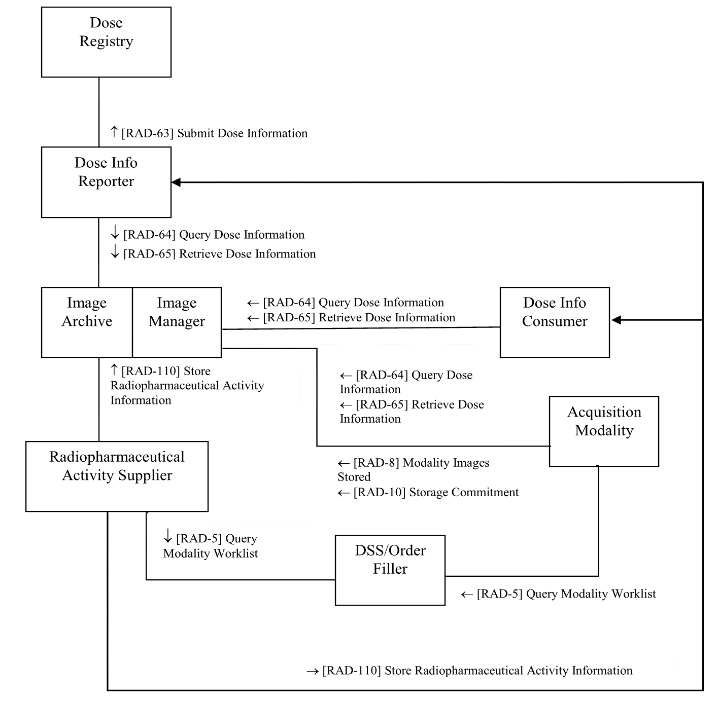
図a.1-1：REM-NMアクタ図
表40.1-1にREM-NMプロファイルに直接含まれるアクタのそれぞれに対するトランザクションを示す。このプロファイルに適合すると謳うには、必須のトランザクション（”R”と表記）のすべてを可能とせねばならない。オプションのトランザクション（“O”と表記）を使用可能にしてよい。
表40.1-1：REM-NMプロファイル―アクタとトランザクション
アクタ | トランザクション | オプション性 | 参照
放射性医薬品放射能供給役  (Radiopharmaceutical activity Supplier) | 撮影装置業務一覧問合せ  (Query Modality Worklist [RAD-5]) | R | RAD TF-2:4.5
 | 放射性医薬品放射能情報保存  (Store Radiopharmaceutical activity Information [RAD-110]) | R | RAD TF-3:4.110
撮影装置  (acquisition Modality) | 撮影装置業務一覧問合せ（Query Modality Worklist [RAD-5]） | R | RAD TF-2: 4.5
 | 撮影装置画像保存  (Modality Images Stored [RAD-8]) | R | RAD TF-2:4.8
 | 保存委託  (Storage Commitment [RAD-10]) | R | RADTF-3:4.10
 | 線量情報問合せ  (Query Dose Information [RAD-64] | R | RAD TF-2:4.64
 | 線量情報取得  (Store Dose Information [RAD-65]) | R | RAD TF-2:4.65
画像管理役・保管庫  (Image Manager/archive) | 撮影装置画像保存  (Modality Images Stored [RAD-8]) | R | RAD TF-2:4.8
 | 保存委託  (Storage Commitment [RAD-10]) | R | RADTF-3:.4.10
 | 線量情報問合せ  (Query Dose Information [RAD-64] | R | RAD TF-2:4.64
 | 線量情報取得  (Query Dose Information [RAD-65]) | R | RAD TF-2:4.65
 | 放射性医薬品放射能情報保存  (Store Radiopharmaceutical activity Information [RAD-110]) | R | RAD TF-3:4.110
線量情報報告役  (Dose Information Reporter) | 線量情報提出  (Submit Dose Information [RAD-63]) | R | RAD TF-2:4.63
 | 線量情報取得  (Query Dose Information [RAD-64]) | R | RAD TF-2:4.64
 | 線量情報取得  (Retrieve Dose Information [RAD-65]) | R | RAD TF-2:4.65
 | 放射性医薬品放射能情報保存  (Store Radiopharmaceutical activity Information [RAD-110]) | R | RADTF-3:4.110
線量情報消費役  (Dose Information Consumer ) | 線量情報取得  (Query Dose Information [RAD-64]) | R | RAD TF-2:4.64
 | 線量情報取得  (Query Dose Information [RAD-65]) | R | RAD TF-2:4.65
 | 放射性医薬品放射能情報保存  (Store Radiopharmaceutical activity Information [RAD-110]) | R | RAD TF-3:4.110
線量登録所  (Dose Registry) | 線量情報提出  (Submit Dose Information [RAD-63]) | R | RAD TF-2:4.63
部門予定役・オーダ実施役  (DSS/Order Filler) | 撮影装置業務一覧問合せ（Query Modality Worklist [RAD-5]） | R | RAD TF-2:4.5

放射性医薬品放射能供給役(Radiopharmaceutical activity Supplier)は、用手的入力、あるいは、入力を完全で正確に行える限り、その他の所有している方法で得られた医薬品投与の詳細にも基づいて、ほかのシステムのために線量対象物（Dose Object）を生成する。

アクタはDICOM適合宣言に、特定のDICOMトランザクションを如何に実装したかの詳細（たとえば、放射性医薬品放射能供給役が照射事例からどのくらいの時間内に線量対象物を保存できるか）を記載するよう奨励されている。

40.1.1 アクタの説明とアクタの要求事項

大部分の要求事項はIHE放射線領域第2巻と第3巻トランザクションと第4巻 国別拡張にある。この節はこのプロファイルでのアクタに対する追加要求事項を記載する。

40.1.1.1 撮影装置

ある検査で生成された画像は、これに関連する線量報告（放射性医薬品とX線）と同じStudy Instance UIDを持たねばならない。このため、REM-NMでは撮影装置は、SWF.b撮影装置とREM撮影装置と群化されねばならない。表a.3-1.1節を参照されたい。

撮影装置は放射性医薬品投与放射能情報（Radiopharmaceutical Administered Activity Information）を、もしRRDSR（Radiopharmaceutical Radiation Dose Structured Report）を提示するなら、関連する検査で生成された画像事例のそれぞれに記録せねばならない。すなわち、画像収集が完了するまで、線量報告を見えないところに隔離してはならない。

40.1.1.2 画像管理役・保管庫

ある種の使用例では線量報告を適時に撮影装置に利用できねばならない。このため画像管理役・保管庫は画像収集中に線量報告を取得できるようにせねばならない。

40.2 REM-NMアクタのオプション

このプロファイルのそれぞれのアクタに選択できるオプションは、表a.2-1に示される。オプション間の依存は、もしあれば、注に指定される。
表40.2-1: REM-NM – アクタとオプション
アクタ  actor | オプション名  Option | 参照  Reference
放射性医薬本放射能供給役  Radiopharmaceutical activity Supplier | Patient Based Worklist* | RADTF-2: 4.5
 | Radiopharmaceutical activity Supplier Worklist* | RADTF-2: 4.5
撮影装置  acquisition Modality | Patient Based Worklist* | RADTF-2: 4.5
 | Broad Worklist Query* | RADTF-2: 4.5
画像管理役・保管庫  Image Manager/archive | オプションなし | --
線量情報報告役  Dose Information Reporter | オプションなし | --
線量情報消費役  Dose Information Consumer | オプションなし | --
線量登録所  Dose Registry | オプションなし | --
部門予約システム・オーダ実施役  DSS/Order Filler | オプションなし | --
      - アクタは少なくともふたつのうちのいずれかを使用可能とせねばならない。両方を使用可能にしてよい。

40.3 REM-NMでの必須のアクタ群化

このプロファイルのアクタ（表第一列）はこのプロファイルで必須のすべてのトランザクションおよび・または内容モジュールに加え、群化されたアクタに必須のトランザクション（表第2列）を実装せねばならない。

第40.5節には安全上の考慮で関心を引くオプションの群化が、第a.6節には、その他の関連するプロファイルでの群化が、それぞれ、記載されている。
表.3-1: REM-NM – 必須のアクタ群化
REM-NMのアクタ | 群化する相手アクタ | 参照 | 内容結合の参照
放射性医薬本放射能供給役  Radiopharmaceutical activity Supplier | 時刻一貫性 時刻クライアント  ITI CT Time Client | IT基盤領域テクニカルフレームワーク第1巻7.1節  ITI TF-1:7.1 | --
撮影装置  acquisition Modality | 時刻一貫性 時刻クライアント  ITI CT Time Client | ITI TF-1:7.1 | --
 | REM撮影装置*  REM acquisition Modality | 放射線領域テクニカルフレームワーク第1巻34.1節  RAD TF-1:34.1 | --
 | SWF.b撮影装置  SWF.b acquisition Modality | -- | --
線量登録所  Dose Registry |  | -- | --
線量情報報告役  Dose Information Reporter |  | -- | --
画像管理役・保管庫  Image Manager/archive |  | -- | --
線量情報消費役  Dose Information Consumer |  | -- | --
部門予約システム・オーダ実施役  DSS/Order Filler |  | RAD TF-1:34.1 | --
*PET/CTやSPECT/CTの様な複合撮影装置では必須

40.4 REM-NM概観

40.4.1 構想

三個の構想がある
- 撮影装置は線量報告書（Dose Report）（RRDSR, Radiopharmaceutical Radiation Dose Structured Report）の生成役ではない。この報告書の消費者である。
- 画像検査を全く含まない使用例がある
- 画像検査を含むある種の場合には、画像検査が始まってから時間がたたないと撮影装置が線量報告書（Dose Report）を使用できない。

40.4.2 使用例

40.4.2.1 使用例#1: 画像を撮影しない検査（無画像検査）

もっとも単純な例で、放射性医薬品が投与されるが画像は採取されない

40.4.2.1.1 画像を撮影しない検査使用例の説明

画像を撮影しない核医学検査（たとえば甲状腺摂取率の測定）が患者に予定される。

放射性医薬品放射能供給役（Radiopharmaceutical activity Supplier）、典型的には放射能研究室管理システム、注入システム、あるいは、放射性同位元素ジェネレータ、が現況の患者の基本情報や、検査オーダと検査手順の詳細を得るため、業務一覧エントリを部門予約システム・オーダ実施役に問い合わせる。

放射性医薬品が準備され、患者に投与される。

投与は用手的に行われるか、自動注入器のような自動化機器を用いて行われる。投与経路は種々である（経口、吸入、静脈注射、など）。

放射性医薬品放射能供給役は患者に投与された放射能を、新しいRadiopharmaceutical administration Event UIDを生成して、記録する。ある種のシステムでは投与前と投与後に薬剤容器の放射能を測定（投与前測定、残量測定）して差分を取る。ある種のジェネレータは投与された放射能を直接測定する。その他の詳細として、投与薬の体積、血管外漏出、などがある。

放射性医薬品の投与が完了すると、放射性医薬品放射能供給役は完成した放射性医薬品線量構造化レポート（RRDSR）を画像管理役・保管庫に、永続的記録として保存する。以降、線量情報消費役と線量情報報告役はレポートを手にすることができ、例えば分析結果報告書を生成したり、計器盤を動かしたりする（REMについて記載されたような線量報告書（Dose Report）分析の例はRaD TF-1:22.3.2を見ること）。

40.4.2.1.2 無画像検査手順の処理流れ
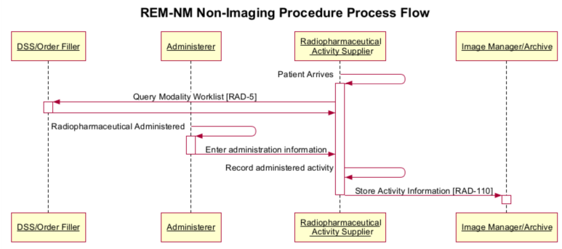
図40.4.2.1.2-1: REM-NMプロファイルでの無画像検査手順の処理流れ

図40.4.2.1.2-2の文は、図40.4.2.1.2-1を生成するために使用された。読者は図の方がより情報が多いとみるであろう。以下の文は編集を容易にするためである。
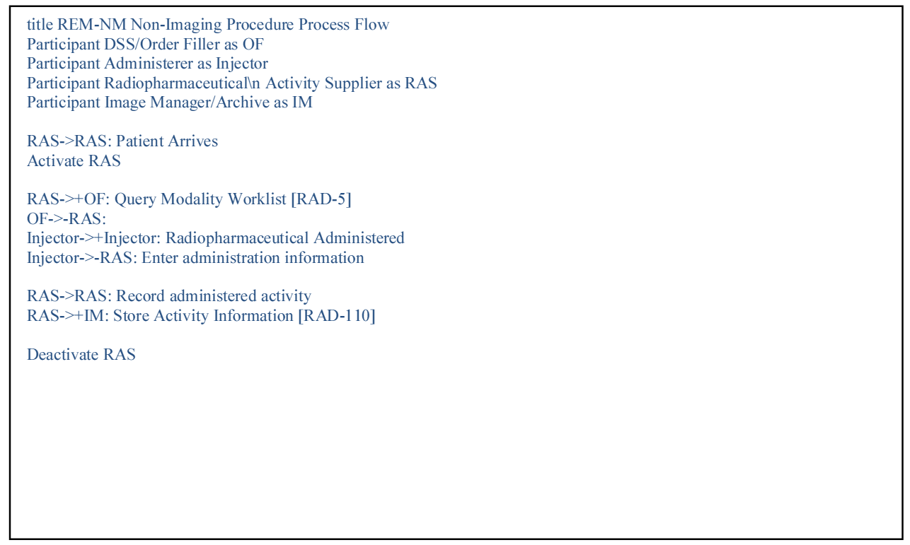
図40.4.2.1.2-2: 無画像検査手順の処理流れ図の疑似コード

40.4.2.2 使用例＃2: 一般的な画像検査

最も普通の画像検査では一個の放射性医薬品が画像検査の目的で、一人の患者に一回で投与される。

40.4.2.2.1 一般的な画像検査使用例の説明

患者に標準的な核医学画像検査が予定される。

放射性医薬品放射能供給役（Radiopharmaceutical activity Supplier）、典型的には放射能研究室管理システム、注入システム、あるいは、放射性同位元素ジェネレータ、が現況の患者の基本情報や、検査オーダと検査手順の詳細を得るため、業務一覧エントリを部門予約システム・オーダ実施役に問い合わせる。

放射性医薬品が準備され、患者に投与される。

投与は用手的に行われるか、自動注入器のような自動化機器を用いて行われる。投与経路は種々である（経口、吸入、静脈注射、など）。

ある時間が経過（このプロファイルの範囲外の臨床プロトコルにより定められる。典型的にはPETで30-90分、ある種の核医学検査では24時間以上）したあと、患者は撮影装置のところに行く。画像検査の準備の一部として、撮影装置は画像管理役・保管庫に問い合わせてRRDSRの所在を確認し、RRDSRを取得する。撮影装置が生成した画像とRRDSRは同じStudy Instance UIDをもつ。これは、撮影装置と放射性医薬品放射能供給役は同じ業務一覧から取得するからである。画像データは取集され、撮影装置は線量報告書（Dose Report）から投与された放射能の情報を使用して、時間減衰補正を行う。撮影装置はコード化された画像情報に、線量報告書（Dose Report）から得た、放射性核種、放射性医薬品、投与放射能の情報も入れる。

撮影装置は画像を保存する際には、取得したRRDSRを画像管理役・保管庫に転送しない。

40.4.2.2.2 一般的な画像検査使用例4.の処理流れ
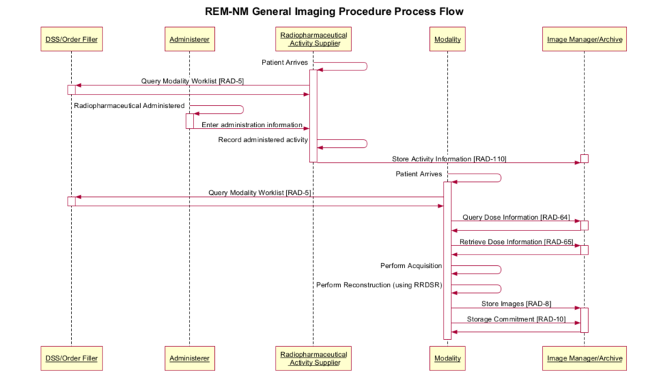
図40.4.2.2-1: REM-NMでの一般的な画像検査の処理流れ

図40.4.2.2.2-2の文は、図40.4.2.2.2-1を生成するために使用された。読者は図の方がより情報が多いとみるであろう。以下の文は編集を容易にするためである。
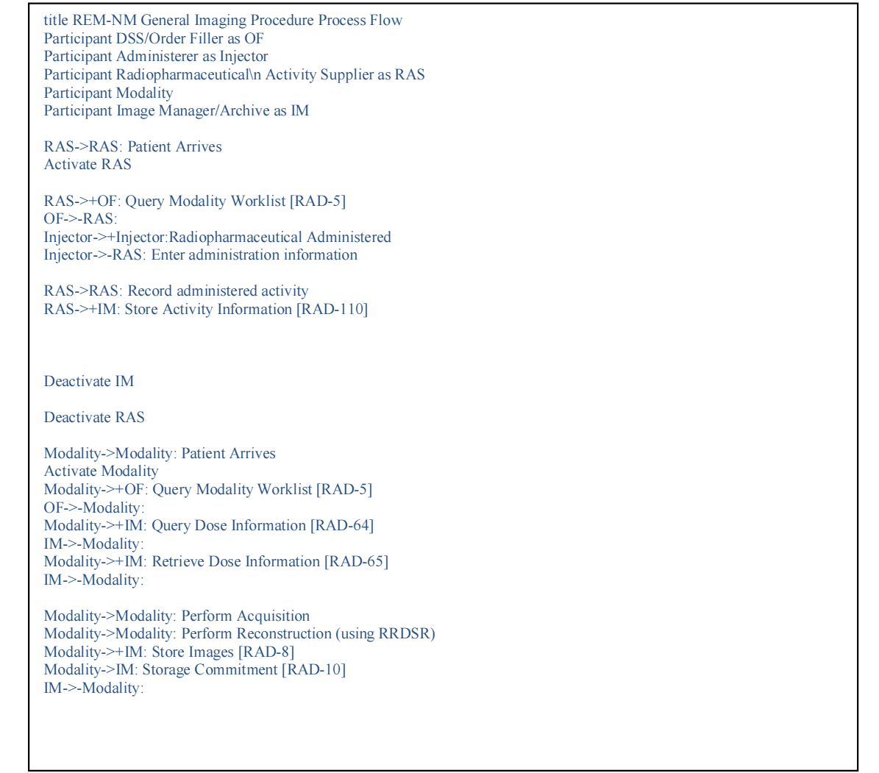
図40.4.2.2.2-2：一般的な画像検査の処理流れ疑似コード

40.4.2.3 使用例 #3：放射性医薬品と画像取得の同時施行

この使用例は使用例 #2と、一つの例外を除いて、非常に似ている。この例では、画像取得の最中に放射性医薬品が投与される。これは画像撮影の準備が済んでしばらくするまでは線量報告書（Dose Report）が手に入らないことを意味する。撮影装置は伝統的なスキャン準備が終わった後で、実際に必要になるまでは、線量報告書（Dose Report）を探すことを許してこの使用例に合わせねばならない。

40.4.2.3.1 放射性医薬品と画像取得の同時施行使用例の説明

患者に標準的な核医学画像検査が予定される。

放射性医薬品放射能供給役（Radiopharmaceutical activity Supplier）、典型的には放射能研究室管理システム、注入システム、あるいは、放射性同位元素ジェネレータ、が現況の患者の基本情報や、検査オーダと検査手順の詳細を得るため、業務一覧エントリを部門予約システム・オーダ実施役に問い合わせる。

放射性医薬品が準備される。

ある時点で患者は撮影装置まで来る。撮影装置はこの画像検査の業務一覧エントリをオーダ実施役に問合せる。

撮影装置はデータ取集手順を開始し、放射性医薬品が患者にほぼ同時に（実際の順番は手技の正確な手順と投与される放射性医薬品により定まる）投与される。

投与は用手的に行われるか、自動注入器のような自動化機器を用いて行われる。投与経路は種々である（経口、吸入、静脈注射、など）。

撮影装置はRRDSRが生成され保存されるまでの間、十分待つ。撮影装置は画像管理役・保管庫に問い合わせてこの検査に対するRRDSRの所在を知り、取得する。撮影装置は時間減衰補正を行うため線量報告から得た投与放射能の情報を使用する。撮影装置は、線量報告書から得られた、使用放射性核種、放射性医薬品と投与放射能についての情報をコード化された画像に含ませる。撮影装置が生成した画像とRRDSRは同じStudy Instance UIDをもつ。これは、撮影装置と放射性医薬品放射能供給役は同じ業務一覧から取得するからである。

撮影装置は画像を保存する際には、取得したRRDSRを画像管理役・保管庫に転送しない。

有効な代わりの製品実装は、別途に放射性医薬品放射能供給役が無かったり、撮影装置がより多くの線量情報を新しい線量報告に入れる必要があったりする、想定業務手順を可能とするため、撮影装置が放射性医薬品放射能供給役と群化させることである。

40.4.2.3.2 放射性医薬品と画像取得の同時施行の処理流れ

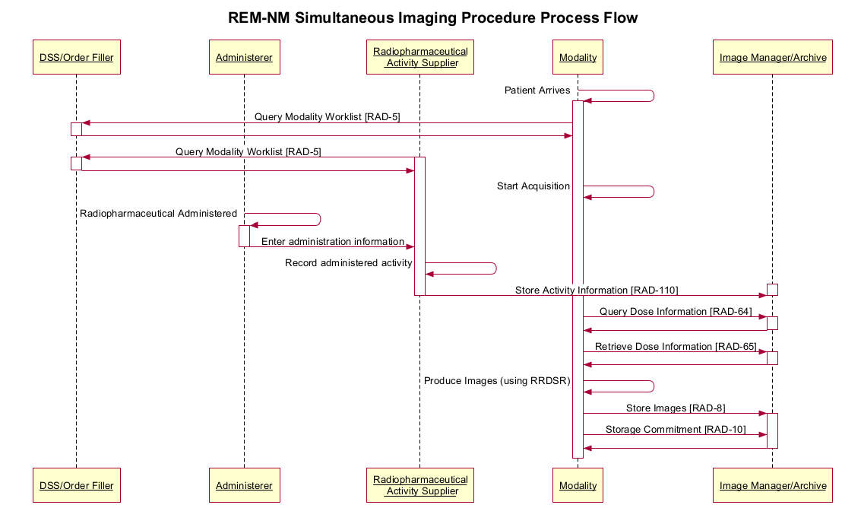
図40.4.2.3.2-1：REM-NMでの放射性医薬品と画像取得の同時施行の処理流れ

図40.4.2.3.2-2の文は、図40.4.2.3.2-1を生成するために使用された。読者は図の方がより情報が多いとみるであろう。以下の文は編集を容易にするためである。
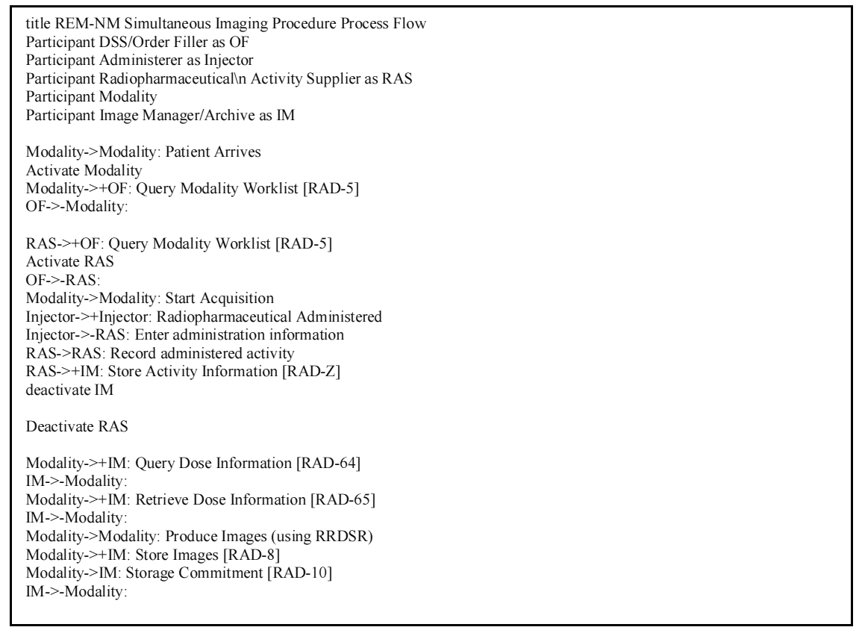
図40.4.2.3.2-2：放射性医薬品と画像取得の同時施行の処理流れ疑似コード

40.4.2.4 使用例 #4: 線量情報報告役の線量報告の引寄せ業務流れ Dose Information Reporter Pull-based Workflow

線量情報報告役へ線量情報を配布し、そこから線量登録所に送る二つの方法が使用例 #4と#5に提示される。

放射性医薬品放射能供給役により生成された線量報告を線量情報報告役（Dose Information Reporter）が処理する。この使用例では線量情報報告役が画像管理役・保管庫から線量報告を取得する。

40.4.2.4.1 線量情報報告役の線量報告の引寄せ業務流れ使用例の説明 Dose Information Reporter Pull-based Workflow Use Case Description

この使用例は放射性医薬品放射能供給役により、画像管理役・保管庫に線量報告が保存されたときにはじまる。

線量情報報告役は、線量登録所に送信すべき線量報告書を定期的に収集する。線量報告書は画像管理役・保管庫に問い合わせて取得する。選択された線量報告は、線量情報報告役により匿名化され、線量登録所に送信される。線量登録所で行われる分析（たとえば人口集団解析）このプロファイルの範囲外である。

線量情報報告役は、部門活動を要約する週あるいは月ごとの報告書を生成してもよい。線量情報報告役は画像管理役・保管庫に問い合わせて関連する線量報告書を定期的に集める。これらの線量報告からの情報は部門報告書に要約される。このような要約報告書の内容はこのプロファイルの範囲外で、施設に依存することがある。

40.4.2.4.2 線量情報報告役引寄せ処理流れ Dose Information Reporter Pull-based Process Flow
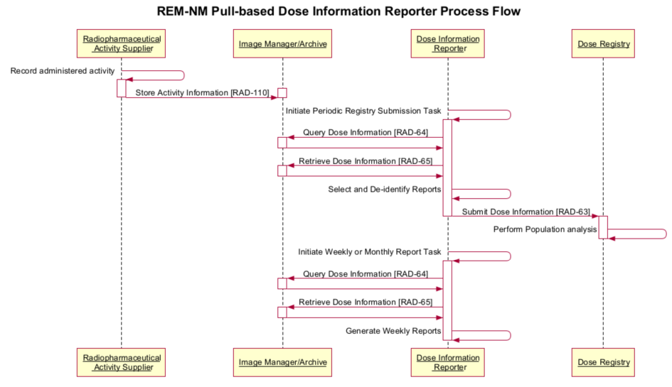
図40.4.2.4.2-1: REM-NMプロファイルでの線量情報報告役引寄せ処理流れ

図40.4.2.4.2-2の文は、図40.4.2.4.2-1を生成するために使用された。読者は図の方がより情報が多いとみるであろう。以下の文は編集を容易にするためである。
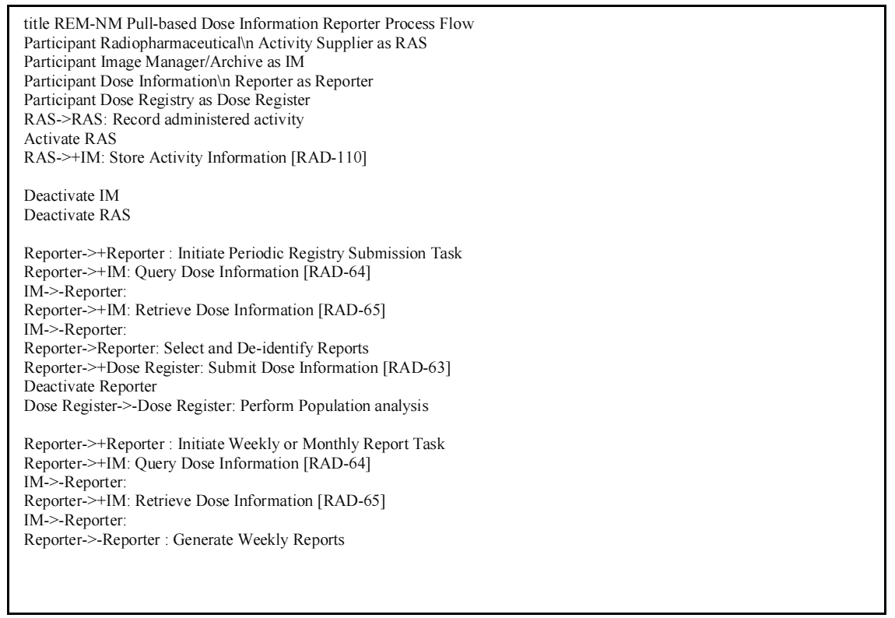
図40.4.2.4.2-2：線量情報報告役引寄せ処理流れ疑似コード

40.4.2.5 使用例 #5: 線量報告押し出し業務流れ Dose Information Reporter Push-based Workflow

放射性医薬品放射能供給役により生成された線量報告を線量情報報告役（Dose Information Reporter）が処理する。この使用例では放射性医薬品放射能供給役から直接に線量情報報告役に送付される。

40.4.2.5.1 線量情報報告役押出し業務流れ使用例の説明 Dose Information Reporter Push-based Workflow Use Case Description

この使用例は放射性医薬品放射能供給役により、画像管理役・保管庫に線量報告が保存されたときにはじまる。

線量情報報告役は、線量登録所に送信すべき線量報告書を受け取った線量報告から定期的に選択する。選択された線量報告は、線量情報報告役により匿名化され、線量登録所に送信される。線量登録所で行われる分析（たとえば人口集団解析）このプロファイルの範囲外である。

線量情報報告役は、部門活動を要約する週あるいは月ごとの報告書を、受け取った線量報告に基づいて、生成してもよい。線量情報報告役は関連する線量報告書を定期的に選択する。これらの線量報告からの情報は部門報告書に要約される。このような要約報告書の内容はこのプロファイルの範囲外で、施設に依存することがある。

40.4.2.5.2 線量情報報告押出し処理ながれ Dose Information Reporter Push-based Process Flow
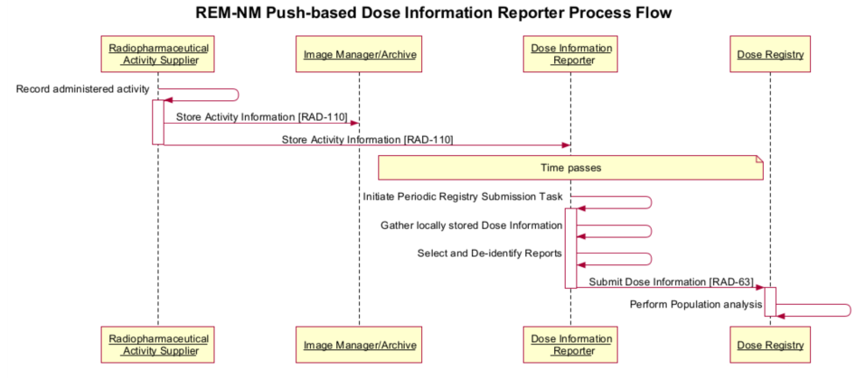
図40.4.2.5.2-1: REM-NMプロファイルでの線量情報報告役押出し処理流れ
図40.4.2.5.2-2の文は、図40.4.2.5.2-1を生成するために使用された。読者は図の方がより情報が多いとみるであろう。以下の文は編集を容易にするためである。
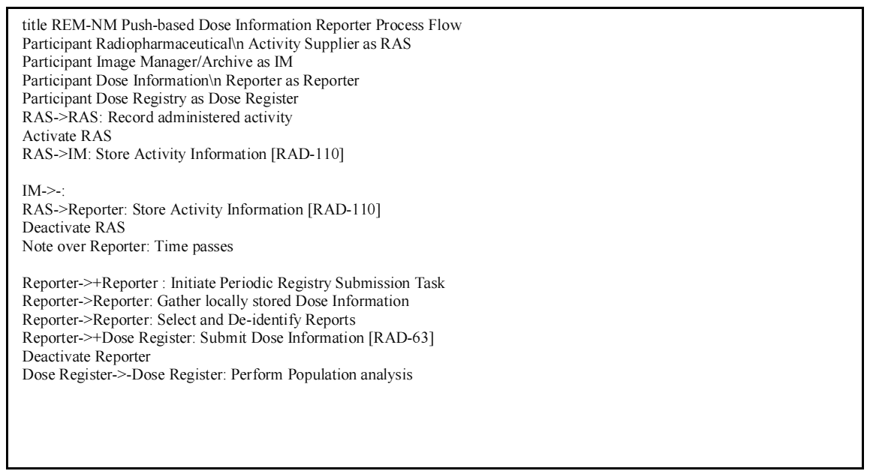
図40.4.2.5.2-2：線量情報報告役押出し処理流れ疑似コード

40.5 REM-NM安全の考慮

線量対象物（Dose Object）は画像と同様の安全に対する考慮が必要である。

安全とプライバシの基本方針によっては、線量対象物（Dose Object）の使用や提出のまえに、PHIの一部または全部からの識別情報除去がひっすとされることがある（7.43.4.2.1を参照すること）。識別削除のふるまいは、PHI 公開リスクと、患者年齢や体重の様な詳細が放射線分析を行うため必要か否かにより、変えねばならないこともある。

40.6 REM-NM プロファイル間考慮

REM-NMプロファイルのほかのプロファイルとの協働や相互作用について、ここに記載する。

40.6.1 放射線領域プロファイル

40.6.1.1 画像用可搬媒体 Portable Data for Imaging (PDI)

このプロファイルからの線量対象物（Dose objects）は、ほかの検査データと共に、“完全パッケージ”を提供するため、あるいは、線量対象物を患者やほかの医療機関、あるいは線量登録所に、伝達する手段とするため、PDIの物理媒体に含まれていることがある。

40.6.1.2 ティーチングファイル、臨床試験送出 Teaching Files and Clinical Trials Export (TCE)

線量対象物（Dose objects）はDICOM 対象物として、CE目録で参照することができ、検査のほかの対象物と共に処理される。これにより、被ばく線量が重要である臨床研究に線量の詳細を提供することが出来る様になる。あるいは、検査プロトコルの線量と画質への影響を説くティーチングファイルに線量の詳細を提供することが出来る様になる。

40.6.1.3 放射線被曝監視 Radiation Exposure Monitoring (REM)

放射線被曝監視はEM-NMと密接に関連している。REM-NMを使用可能とするアクタはREMも使用可能することを考慮してよい（第6章を参照のこと）。

40.6.2 ITI 領域のプロファイル

40.6.2.1 施設間書類共有 Cross-Enterprise Document Sharing (XD*)

線量対象物（Dose objects）は正規の DICOM SR対象物であるため、XDSプロファイル集合（XDS, XDS-I, XDR, XDM, など）は 多施設間で線量報告書を配布あるいは利用するために使用できる。

40.6.2.2 監査証跡とノード認証 audit Trail and Node authentication (ATNA)

REM-NMプロファイルのトランザクションに関連する監事事象は、IHE放射線領域的クニカルフレームワーク第3巻、放射線監査証跡オプションの、表 5.1-2にある。

TF-1の以下の節を変更する

22 放射線被曝監視（REM）

この統合プロファイルは、画像検査に由来する放射線被曝の詳細を画像システム、施設線量管理システムおよび線量登録の様な施設間システムで交換する方法を定めています。このプロファイルでのデータ流れは、個別の検査線量情報を記録し、線量データを特定の患者ごとに集積し、集団線量解析を容易にするよう意図しています。

関連するDICOM対象物（CT線量構造化レポート、投影X線写真線量構造化レポート）の使用は明確化され限定されています。

このプロファイルは個々の放射線照射インスタンスの詳細を伝達することに焦点を絞っています。画像診断施設での適切な放射線被曝管理プログラムは医学物理士を含み、施設方針、施設レポート要求項目、年次閲覧、等を定める等のものです。しかし、このプロファイルはこの様な活動を容易にすることを意図していますが、方針、線量レポート、処理を定めたり、あるいはこれ自身で放射線被曝管理システムとしたりすることは有りません。

このプロファイルはCT、乳房撮影を含む投影X線写真での放射線量報告を扱います。核医学、放射線治療、留置密封小線源を扱いません。核医学検査の放射性医薬品（PET, 一般核医学、SPECT、および、無画像検査）投与は、REM-NMプロファイルで処理されます。

本プロファイルは技術手順の品質保証（QA）を助けるように意図しています（線量は施行した検査に適切か）。オーダ処理のQAには適切ではありません（施行された、あるいは、予定された検査は適切な適応か（適切性基準））。運用手順のQAにも適切では有りません （予定と実施が異なっていないか、実行された検査が状況、装置、患者事情で正当化されるか、適切に承認されているか）。
TF-1に以下の新しい節を追加する

22.5.1.5 核医学放射線被曝監視（REM-NM）

核医学REMはREMと密接に関係しています。REMのアクタは同時にREM-NM（RAD TF-1:40を見ること）を可能とすることを考慮できる。

第二巻―トランザクション
4.8.4.1.2節を以下の様に変更する

4.8.4.1.2.4 X線の線量情報の記録 (Recording of X-ray Dose Information)

放射線被曝監視（Radiation Exposure Monitoring (REM)）を標榜する撮影装置アクタは、生成された個々の画像に関連する照射事例UID（Irradiation Event UID ）(0008,3010) を記録せねばならない。つまり 画像が複数の曝射事例により生成されたのであれば複数の値が存在せねばなりません（DICOM CP1090）。曝射の値（複数もあり）は関連するSR 線量情報インスタンスに記述されている値と同一でなくてはならない。 もしSR線量情報インスタンス（SR Dose Information instance）が実際に被ばくを行った装置で生成されない場合は、SR被ばく情報を生成する装置がすべての画像に対して正しい照射事例UID を含むことを保証せねばならない。

照射事例UIDは、被ばく線量対応付けや高度な実効被ばく量推定や画像の線量による雑音特性を比較するなどのために、被ばくした皮膚や臓器を確認する目的で照射事例に関連した画像を特定するのにも使われる。

照射事例UID (0008,3010) は撮影装置で生成されたオリジナル、および、派生画像（たとえば、処理用と表示用の投影画像の他に、同一の生データから異なるスライス厚や画像再構成間隔で生成された事後再構成画像、同じ照射事例から生成された多断面リフォーメーション像や3D画像）の両方に含まれる必要がある。

照射事例に関する詳細はRaD TF-3: 4.62 線量情報保存 と本書の第6章を参照すること。

4.8.4.1.2.5 放射性医薬品投与放射能の線量情報の記録 (Recording of Radiopharmaceutical administration activity Information)

核医学放射線被曝監視（Radiation Exposure Monitoring for Nuclear Medicine (REM-NM)）を標榜する撮影装置は、放射性医薬品放射線量SR対象物（RRDSR）に、線量情報がもし存在するなら、これを生成された画像事例（オリジナルと派生画像の両方）のそれぞれに、表 a.7.4.8.4.1.2.5-2に示すように、コピーせねばならない。

この要求事項は、撮影装置が生成したオリジナル画像と派生画像（たとえば、同じ滑データから作成した吸収補正のある画像とない画像、または、同じ生データから生成された、スライス厚が異なる、あるいは、逐次近似回数が異なる、再構成画像）の両方に適用する

PET/CT画像には、Synchronization Module が含まれねばならない。

表 4.8.4.1.2.5-2: 放射性医薬品線量情報の画像への対応付
Mapping Radiopharmaceutical Dose Information to Images
SR構想  SR Concept | 属性  attribute | 放射線医薬品放射線量SR  RRDSR | 核医学IOD  NM IOD | PET IOD  PET IOD | 強化PET IOD  Enhanced PET OID
EV (F -61FDB, SRT,  "Radiopharmaceutical  agent") | Radiopharmaceutical  Code Sequence  (0054,0304) | Source-1 | Copy-1 | Copy-1 | Copy-1
EV (C - 10072, SRT,  "Radionuclide") | Radionuclide Code  Sequence (0054,0300) | Source-1 | Copy-1 | Copy-1 | Copy-1
EV (123007, DCM,  Radiopharmaceutical  Specific activity") | Radiopharmaceutical  Specific activity  (0018,1077) | Source-1 | n.a. | Copy-1 | Copy-1
EV (113503, DCM,  "Radiopharmaceutical  administration Event  UID") | Radiopharmaceutical  administration Event  UID (0008,3012) | Source-1 | Copy-1 | Copy-1 | Copy-1
EV (123003, DCM,  "Radiopharmaceutical  Start DateTime") | Radiopharmaceutical  Start Time  (0018,1072) | Source-1 | Copy-1 | Radiopharmaceutical  Start Time (0018,1072)  Radiopharmaceutical  Start DateTime  (0018,1078) | Radiopharmaceutical  Start DateTime  (0018,1078)
EV (123004, DCM,  "Radiopharmaceutical  Stop DateTime") | Radiopharmaceutical  Stop Time  (0018,1073) | Source-1 | Copy-1 | Radiopharmaceutical  Stop Time (0018,1073)  Radiopharmaceutical Stop  DateTime (0018,1079) | Radiopharmaceutical  Stop DateTime  (0018,1079)
EV (113507, DCM,  "administered  activity") | Radionuclide Total  Dose (0018,1074) | Source-1 | Copy-1 | Copy-1  {convert MBq to Bq} | Copy-1
EV (123005, DCM,  "Radiopharmaceutical  Volume") | Radiopharmaceutical  Volume (0018,1071) | Source-1 | Copy-1 | Copy-1 | Copy-1
EV (G - C3a, SRT,  "Route of  administration") | Radiopharmaceutical  Route (0018,1070) | Source-1 | Copy-1 | Radiopharmaceutical  Route (0018,1070)  administration Route  Code Sequence  (0054,0302) | administration Route  Code Sequence  (0054,0302)
EV (8302-2, LN,  "Patient Height") | Patient's Size  (0010,1020) | Source-1 | Copy-1 | Copy-1 | Copy-1
EV (29463-7, LN,  "Patient Weight") | Patient's Weight  (0010,1030) | Source-1 | Copy-1 | Copy-1 | Copy-1
EV (14749-6, LN,  "Glucose") | acquisition Context  Sequence  (00a,0555)  TID 3470 NM/PET  acquisition Context | Source-1 | n.a. | Copy-1 | Copy-1

放射性医薬品投与事象ID（Radiopharmaceutical administration Event UID (0008,3012)）は、線量分布作成の目的で、あるいは、より進んだ実効線量推定の目的で、投与量と画像ノイズ特性の比較の目的で、照射された組織や臓器を識別するため、使用できる。

放射性医薬品投与事象についてのさらなる情報は、4.110節とRAD-TF-1: 40 REM for Nuclear Medicineを見ること。

二種以上の放射性医薬品が同時に使用され、撮影された場合には、患者に投与された放射性医薬品のそれぞれにRaSがRRDSRを生成する以外は、同じ業務流れが適応される。撮影装置は画像管理役・保管庫から関連するすべてのRRDSRを取得する必要がある。RRDSRのそれぞれは、NM, PET あるいは、Enhanced PET IOD内にコード化された放射性医薬品情報順列（Radiopharmaceutical Information Sequence）の項目（Item）の固有な部分セットに対応する。

新しい節である4.110節を追加する

4.110 放射性医薬品放射能情報保存 Store Radiopharmaceutical activity Information

この節はIHE放射線テクニカルフレームワークのトランザクション[RAD-110]に対応する。トランザクション[RAD-110]は、放射性医薬品放射能供給役（Radiopharmaceutical activity Supplier、RaS）、撮影装置、画像管理役・保管庫、線量情報報告役（Dose Information Reporter）、および、線量情報消費役（Dose Information Consumer）に使用される。

4.110.1 範囲 Scope

患者の被ばく線量を監視や解析に後に使用できる様に、放射性医薬品投与事象を記載するDICOM放射性医薬品放射線量SR対象物（RRDSR）を含む構造化報告書対象物のDICOM Storage 要求を放射性医薬品放射能供給役が送る。

4.110.2 使用例の役割
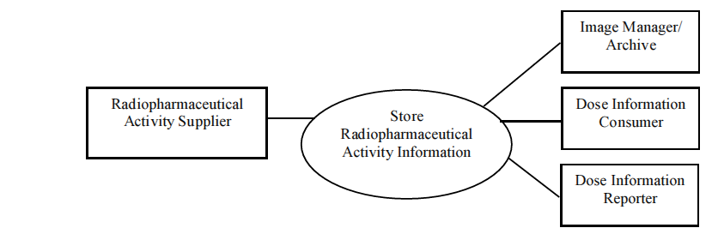

アクタ: 放射性医薬品放射能供給役 Radiopharmaceutical activity Supplier.
役割: 放射性医薬品放射能供給役により記載された照射事象からDICOM RRDSR対象物を生成し、一個以上の受領役に保存する。

アクタ: 画像管理役・保管庫 Image Manager/archive.
役割: 放射性医薬品放射能供給役から受領したDICOM RRDSR 対象物を保管する。

アクタ: 線量情報消費役 Dose Information Consumer.
役割: 放射性医薬品放射能供給役から受領したDICOM RRDSR 対象物を保存し、処理する。

アクタ: 線量情報報告役 Dose Information Reporter.
役割: 放射性医薬品放射能供給役から受領したDICOM RRDSR 対象物を受領し、報告のために処理する。accept and process Dose DICOM RRDSR objects received from the Radiopharmaceutical
activity Supplier.

4.110.3 参照する標準 Referenced Standard

DICOM PS 3.3: a.35.14 Radiopharmaceutical Dose SR IOD
DICOM PS 3.4: Storage Service Class DICOM PS 3.4: Structured Reporting Storage SOP Classes
DICOM PS 3.16: Radiopharmaceutical Dose SR IOD Templates
DICOM PS 3.17: annex OOO: Radiopharmaceutical Radiation Dose Structured Report
(Informative)

4.110.4 相互作用図

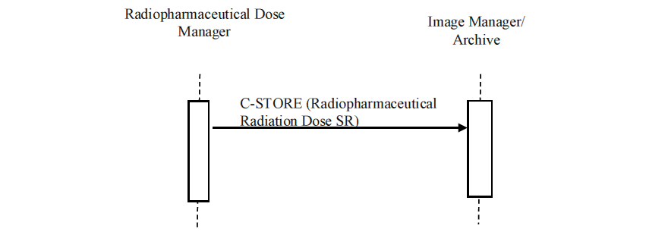
注：上図では、線量情報消費役も線量情報報告役もC-STORE 通信文を受け取ることができる。

4.110.4.1 放射性医薬品線量情報の保存 Store Radiopharmaceutical Dose Information

放射性医薬品放射能供給役は、放射性医薬品放射線量SR保存SOPクラス（Radiopharmaceutical Radiation Dose SR Storage SOP Class）をSCUとして実装せねばならない。 画像管理役・保管庫は、 線量情報報告役、および、線量情報消費役は、線量保存SOPクラス（Dose Storage SOP Class をSCPとして実装せねばならない。

表a.7.4.110.4.1-1: 放射性医薬品放射線量SR保存SOPクラス
SOP Class UID | SCPクラス名称
1.2.8a.10008.5.1.4.1.1.88.68 | Radiopharmaceutical Radiation Dose SR

4.110.4.1.1 きっかけ事象

放射性医薬品投与は一人の患者への一回の放射性医薬品の投与である。放射性医薬品放射能供給役は、放射性医薬品投与事象に関連する詳細を記録せねばならない。このような詳細は以下に記す放射線線量構造化レポート（Radiation Dose Structured Reports, RRDSR）に含まれる。

放射性医薬品放射能供給役は、放射性医薬品投与事象を含む、適切なDICOM RRDSR対象物を構成し、DICOM RRDSR対象物を設定された送付先に送らねばならない。

二個以上の放射性医薬品が投与された場合には、それぞれが別々の投与事象をなし、別々のRRDSRに対応する。

4.110.4.1.2 通信文の意味

放射性医薬品放射能供給役は、DICOM RRDSR として符号化されたDICOM RRDSRを送付する際には、DICOM C-STORE 通信文を使用せねばならない。これらの対象物は機器により実行された照射の記録として働く。

放射性医薬品放射能供給役は、複数のあて先にこの線量対象物を送付できねばならない。通常第一義的な送付先は画像管理役・保管庫である。しかし、画像管理役・保管庫に繰り返し問い合わせることなしに、適時にDICOM RRDSRを受け取る必要があるときには、線量情報報告役や線量情報消費役は設定された送付先と見えることがある。

放射性医薬品放射能供給役は、完結的な接続（携帯機器、ネットワーク障害、目的地の故障）であっても、DICOM RRDSR対象物を送付する責任がある。

放射性医薬品投与事象を報告する放射性医薬品放射能供給役は、TID 10021雛形に適合するSRを生成可能でなければならない。

雛形内の放射性医薬品投与事象UID（Radiopharmaceutical administration Event UID）により受信側システムは重複事例を認識することができる。

同期モジュール（Synchronization Module）が RRDSRに含まれねばならない。

放射性医薬品放射能供給役がどのようにRRDSRに値を入れねばならぬかを、表 4.110.4.1.2-1に示す：

表a.7.4.110.4.1.2-1: 放射性薬品投与量状況属性
属性の名称 | タグ | 要求事項
シリーズ説明  Series Description | (0008,103E) | 現地使用者にとって適切な言語で“Radiation Dose Information”、あるいは、類似の表現と、等価である意味を持つ値でなければならない。
参照実行済検査段階順列  Referenced Performed  Procedure Step Sequence |  | 空値でなければならない
実行済検査コード順列  Performed Procedure Code  Sequence  >Requested Procedure  Description |  | 検査が変更されない限り、関連する撮影装置業務一覧エントリからコピーせねばならない。検査変更の場合は空値でなければならない
入院時時診断記述  admitting Diagnoses  Description | (0008,1080) | 関連する撮影装置業務一覧エントリからコピーせねばならない。検査適用に基づく投与量設定基本方針への適合状態の確認を容易にする。
入院時時診断コード順列  admitting Diagnoses Code  Sequence | (0008,1084)
参照要求順列  検査要求理由  Referenced Request  Sequence (00a,a370)  >Reason for the Requested  Procedure | (00a,1002)
参照要求順列  検査要求理由コード順列  Referenced Request  Sequence (00a,a370)  >Reason for Requested  Procedure Code Sequence | (00a,100a)
体重  Patient’s Weight | (0010,0030) | ゼロでない値をもたねばならない。関連する撮影装置業務一覧エントリ（Modality Worklist entry）が存在すれば、コピーしてよい。放射性医薬品放射能供給役（Radiopharmaceutical activity Supplier）がこの値を提供しない場合のみ（例えば、操作者が入力する）、業務一覧エントリに値がなくとも、最新の値を使用することを意図している。
身長  Patient’s Size | (0010,0020) | Sizeは身長のことである。ゼロでない値が存在せねばならない。関連する撮影装置業務一覧エントリ（Modality Worklist entry）が存在すれば、コピーしてよい。放射性医薬品放射能供給役（Radiopharmaceutical activity Supplier）がこの値を提供しない場合のみ（例えば、操作者が入力する）。
年齢  Patient’s age | (0010,1010) | 値が存在せねばならない。有効な値源（例えば、患者誕生日と検査費から計算する、存在すれば装置業務一覧エントリ、放射性医薬品放射能供給役がこの値を提供しない場合のみ（例えば、操作者が入力する）であればどれからでもコピーしてよい。
性別  Patient’s Sex | (0010,00a) | 値が存在せねばならない。関連する撮影装置業務一覧エントリが存在すれば、コピーしてよい。放射性医薬品放射能供給役（Radiopharmaceutical activity Supplier）がこの値を提供しない場合のみ、操作者が入力する。

4.110.4.1.2.1 対象物と画像対象物の相互参照 Cross-referencing DICOM RRDSR

See RAD TF-2: 4.8.4.1.2.4を参照する。ここでは、撮影装置が放射性医薬品事象UID（Radiopharmaceutical administration Event UID）(0008,3012)を関連する画像事例に記録することを要求している。

放射性医薬品放射線量雛形（Radiopharmaceutical Radiation Dose Template） (TID 10021)には、照射が終了してしばらくしてから画像が画像管理役・保管庫に画像事例が送られるため、画像への参照は含まれない。

検査にDICOM RRDSR があっても、画像対象物を持たないこと場合があることに注意が必要である。例えば、ヨード接取率測定、甲状腺接種率試験では、放射性ヨードの投与はあるが、画像撮影の検査段階はない（すなわち、画像非収集装置）。

4.110.4.1.3 予期される動作

画像管理役・保管庫はLevel 2 (Full) 保存ができねばならない。すなわち、すべての DICOM Type1, 2 および 3 属性（公的、私的）が保存される。画像管理役・保管庫はDICOM RRDSR対象物を保存し、問い合わせと取得に対応せねばならない。

線量情報報告役（Dose Information Reporter）と線量情報消費役（Dose Information Consumer）はDICOM RRD対象物を受け取らねばならない。 DICOM RRDSR 対象物は、線量情報報告役や線量情報消費役機能を持つ製品の特徴、設定、および、運用規則に従って処理されねばならない。表示、処理、解析、印刷、提出などが行われる可能性がある。少なくとも、線量情報報告役は線量データの閲覧と要約解析ができねばならない。

線量情報報告役はTID 10021を処理できねばならない。

複数のDICOM RRDSR対象物が受領される場合、同じ放射性薬品投与事象（そのRadiopharmaceutical administration Event UIDにより識別される）が複数のDICOM RRDSR対象物に参照されることがある。 取得されたデータを処理や生成する際に、この様な重複した放射性薬品投与事象を認識するのは、受信側の責任である。
℡RAD-5トランザクションにRASアクタを加える。

4.5 撮影装置業務一覧問合せ Query Modality Worklist
（英文原書：IHE放射線領域テクニカルフレームワーク、4.5節）

この節はIHEテクニカルフレームワークのトランザクションRAD-5に対応する。

4.5.1 適用範囲

このトランザクションは2つの状況で発生する。その第1は、撮影の予定作成を目的とし、第2は既存のエビデンス対象物またはハードコピーの取込予定作成を目的とする。このトランザクションは、技師によるスキャン/撮影の際、あるいは、放射性医薬品放射能供給役（RAS）で放射性医薬品投与の際、発生する。予約した検査（Procedure）を受ける為に患者が到着した時、検査（Procedure）を実施する技師は、検査（Procedure）に関連するキー情報要素、オーダされた検査（Procedure）の正確性、および、とりわけ紹介医および/または放射線科医が入力したコメントを確認しなければならない。撮影装置、あるいは、RASを担当する技師はDICOMの撮影装置業務一覧（MWL）を使って、部門システム予定役・オーダ実施役（DSS/OF）に問い合わせ、予定済検査段階（Procedure Scheduled Procedure Step）を知ります。その一覧は撮影装置、あるいは、RASにダウンロードされるので、技師は撮影装置、あるいは、RASのコンソールにおいて情報を確認する。この情報は、撮影装置画像保存済トランザクションにおいて、生成される画像のヘッダ部分に保存される（4.8節と付録Aを参照のこと）。
既存のDICOM対象物に関して、または取込の一環である（フィルムをデジタイズしてDICOM対象物に変換する等の）DICOM対象物の作成に関して、取込が生じる。実際の取込の予定は多様であろう。例えば、外部から紹介された検査の撮影の一環であるとき、または、直近の診察に必要となる、患者画像を含むPDI物理メディアを受領したときに、取込が予定される。取込役を操作するユーザはDICOM 撮影装置業務一覧（MWL）を使って部門システム予定役・オーダ実施役（DSS/OF）に問合せ、予定済検査段階（Scheduled Procedure Step）を得る。ユーザはDICOM複合対象物として取込まれるエビデンス対象物またはハードコピーデータが、正しい患者および予定済検査段階（Scheduled Procedure Step）に対するものであることを検証できねばならない。この情報は、取込対象物保存（Imported Objects Stored）トランザクションにおいて、取込まれるエビデンス書類のヘッダに含められる（RAD TF-3: 4.61およびRAD TF-3付録A5参照のこと）。

4.5.2 使用例役割
アクタ: 撮影装置
役割: 部門システム予定役・オーダ実施役（DSS/OF）へデータを要求し、戻されるデータを受信する責任を持っている。
アクタ: 取込役（Importer）
役割: 部門システム予定役・オーダ実施役（DSS/OF）へデータを要求し、戻されるデータを受信する責任を持っている。
アクタ: 部門システム予定役・オーダ実施役（DSS/OF）
役割: 撮影装置からのWML要求を受付け、問合せを実行し、結果を戻す責任を持つ。
アクタ: 放射性医薬品放射能供給役（Radiopharmaceutical Activity Supplier, RAS）
役割: DSS/OFへデータを要求し、受け取る責任をもつ。

4.5.3 参照する規格

DICOM PS 3.4: Modality Worklist SOP Class

4.5.4 相互作用図
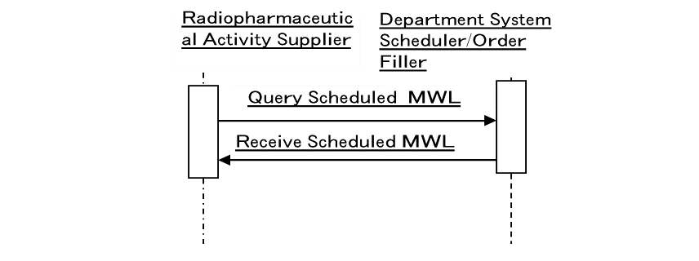

4.5.4.1 予定撮影装置業務一覧問合せ通信文 (Query Scheduled MWL Message)

これは部門システム予定役・オーダ実施役（DSS/OF）に送られる業務一覧の問合せ通信文である。

4.5.4.1.1 きっかけ事象（Trigger event）

検査（Procedure）（スキャン/撮影）の為、患者が撮影装置、あるいは、RASに到着する。
取込のきっかけ事象（Trigger event）は予定の取込を実施したいと希望するユーザである。施設にも依りますが、取込を計画するための実際のトリガには次の事象が考えられる：
- 予定された医療相談の要求結果として、フィルムが到着する。
- 予定された検査（Procedure）の対象患者が、以前のエビデンス対象物をPDIメディアに入れて持参する。
- HEテクニカルフレームワークで詳述されない他の通信手段によって、取込が予定される。

4.5.4.1.2 通信文意味（Message Semantics）

撮影装置、取込役、あるいは、RASは、撮影装置業務一覧SOPクラスのC-FIND用いて、部門システム予定役・オーダ実施役（DSS/OF）に対し業務一覧問合せを行いる。撮影装置、取込役、あるいは、RASはSCU役割を果たし、部門システム予定役・オーダ実施役（DSS/OF）はSCP役割を果たする。
撮影装置、取込役、あるいは、RASはそれぞれ、表 A.7.4.5-3 - MWL Keys for Query by Patientに示す、必須の 合致キーのそれぞれを使用可能とせねばならない。取込役は、患者基盤問合せをサポートしなければならない。撮影装置は、患者基盤問い合わせ（Patient Based Query）あるいは、広範問合せ（Broad Query）の、少なくとも一個をサポートせねばならない:
- 患者基盤問合せ（Patient-based Query）: 特定の患者に対する業務一覧問合せである。SCUは表 A.7.4.5-1の一覧に掲げる合致キー属性を1以上含むすべての組み合わせ（15通り）を使用可能にせねばならない。
表 A.7.4.5-1: 患者問合わせ用のMWL Keys
MWL Keys for Query by Patient
合致キーの属性  Matching Key Attributes | タグ  Tag
Patient's Name | (0010,0010)
Patient ID | (0010,0020)
Accession Number | (0008,0050)
Requested Procedure ID | (0040,1001)

2. 広範問合せ（Broad Query）: 広範な業務一覧問合せ。SCUは表 A.7.4.5-2の一覧に掲げる合致キー属性を1以上含むすべての組み合わせ（7通り）を使用可能とせねばならない。
表 A.7.4.5-2: 広範作業一覧問合せのMWL キー
MWL Keys for Broad Worklist Queries
合致キー属性  Matching Key Attributes | タグ  Tag
予定検査段階開示日付  Scheduled Procedure Step Start Date | (0040,0002)
撮影装置  Modality | (0008,0060)
予定ステーションのAE-title  Scheduled Station AE-Title | (0040,0001)

4.5.4.1.2.1 合致キー属性の使用例 (Examples for the Use of Matching Key Attributes)
- 予定済検査段階（Scheduled Procedure Step）開始日付を使って: 当該部門において指定された開始日に予定されている全ての検査（Procedure）を問合せる。
- 撮影装置キーを使って: このタイプの撮影装置上で予定されている全ての検査（Procedure）（例えば、全てのCT検査）を問合せる。
- AEタイトルキーを使って: 指定されるAEタイトルをもつ撮影装置上で予定されている全ての検査（Procedure）を問合せる。
- 予定済検査段階（Scheduled Procedure Step）の開始日と撮影装置キーを使って: 今日予定されている全てのCT検査（Procedure）を問合せる。
- 患者名、患者誕生日、および患者性別を使って、その患者に予定されている全ての検査（Procedure）を問合せる。
- 患者名とAEタイトルを使って、その患者の全ての取込むべき検査（Procedure）を問合せる。
注: DICOMでは、日付や時刻の文字列そのものではなく、その意味で照合すると定めている。もし、アプリケーションが他のアプリケーションによって日付や時刻の単一値照合がどのように行われるかに関心があるならば、代わりに範囲照合（例えば、”<今日>-<今日>”）を使用することを考えるのがよい。これは常にその意味で照合される。
注: 構造化された患者名のそれぞれの要素をユーザが最後まで入力する見込みがない場合、アプリケーションはワイルドカードとして”*”を追加することを勧める。

4.5.4.1.2.2 合致キーと戻りキー (Matching Keys and Return Keys)

撮影装置は画像対象物に含めるべき特定の属性（戻りキー）を問合せる必要がある。保存される画像に含める必要がある属性は節4.8と付録Aに定める。他にも撮影装置が使うために問合せされる追加の属性が存在するが、複合画像対象物に挿入する必要はない。
放射性医薬品放射能供給役は、RRDSR対象物に挿入される特異キー（戻りキー）を問合せねばならない。保存された線量報告にある属性の要求事項はこの要求事項はA.7.110節にある。

表 A.7.4.5-3は合致キー要求事項を要約し、撮影装置、あるいは、RASのユーザが使用できるように、要求され、返答を期待される、オプションおよび必須の属性を列挙する。この表で表現される要求に関する詳細情報は、2.2節を参照のこと。表示に関する要求は全て、DICOM規格の撮影装置業務一覧SOPクラスの要求事項への追加である。
取込役は特定の属性（戻りキー）を問合せることが必須であり、それは取込まれた対象物を変更するために使われる。属性変更への要求事項はRAD RF-3: 4.61.4.1.2.1と付RAD RF-3:付録A.5に定義される。
表 A.7.4.5-3: 撮影装置業務一覧の合致キーと戻りキー
Return and Matching Keys for Modality Worklist
属性の名称  Attribute Name | タグ  Tag | 問合せキー合致  Query Keys Matching |  | 問合わせキー戻りQuery Keys Return
 |  | SCU | SCP | SCU | SCP
予定検査段階 Scheduled Procedure Step
Scheduled Procedure Step Sequence | (0040,0100) |  |  | [IHE-1] | [IHE-2]
>Scheduled Station AE Title | (0040,0001) | R+ | R | R+* | R
>Scheduled Procedure Step Start Date | (0040,0002) | R+ | R | R+ | R
>Scheduled Procedure Step Start Time | (0040,0003) | O | R | R+ | R
> Scheduled Procedure Step Location | (0040,0011) | O | O | O | O
>Modality | (0008,0060) | R+ | R | R+ | R
>Scheduled Performing Physician's Name | (0040,0006) | O | R | O | R
>Scheduled Procedure Step ID | (0040,0009) | O | O | R+* | R
>Scheduled Protocol Code Sequence | (0040,0008)
>>Code Value | (0008,0100) | O | O | R+* | R
>>Coding Scheme Version | (0008,0103) | O | O | O | O
>>Coding Scheme Designator | (0008,0102) | O | O | R+* | R
>>Code Meaning | (0008,0104) | O | O | R+ | R+
>Scheduled Procedure Step Description | (0040,0007) | O | O | R+ | R
要求検査 Requested Procedure
Requested Procedure Comments | (0040,1400) | O | O | O | O
Requested Procedure Description | (0032,1060) | O | O | R+ | R
Requested Procedure Code Sequence | (0032,1064)
>Code Value | (0008,0100) | O | O | R+* | R
>Coding Scheme Version | (0008,0103) | O | O | O | O
>Coding Scheme Designator | (0008,0102) | O | O | R+* | R
>Code Meaning | (0008,0104) | O | O | R+ | R+
Requested Procedure ID | (0040,1001) | R+ (Note 1) | R+ (Note 1) | R+ | R
Reason for Requested Procedure [IHE-5]
Reason for Requested Procedure Sequence [IHE-5]
>Code Value | (0008,0100) | O | O | R++ | R+
>Codinf Scheme Version | (0008,0103) | O | O | O | R+
>Coding Scheme Designator | (0008,0102) | O | O | R++ | R+
>Code Meaning | (0008,0104) | O | O | R++ | R+
Names of Intended recipients of results | (0040,1010) | O | O | O | O
Study Instance UID | (0020,000D) | O | O | R+* | R
Referenced Study Sequence [IHE-4] | (0008,1110)
>Referenced SOP Class UID | (0008,1150) | O | O | R+* | R
>Referenced SOP Instance UID | (0008,1155) | O | O | R+* | R
画像サービス要求 Imaging Service Request
Imaging Service Request Comments | (0040,2400) | O | O | O | O
Accession Number | (0008,0050) | R+ (Note 1) | R+ (Note 1) | R+ | R+ [IHE-3]
Requesting Physician | (0032,1032) | O | O | O | R
Requesting Service | (0032,1033) | O | O | O | O
Referring Physician's Name | (0008,0090) | O | O | R+ | R
受診情報 Visit Identification
Admission ID | (0038,00100 | O | O | O | R
受診状態 Visit Status
Current Patient Location | (0038,0300) | O | O | O | R
受診関係 Visit Relationship
Referenced Patient Sequence | (0008,1120)
>Referenced SOP Class UID | (0008,1150) | O | O | O | R
>Referenced SOP Instance UID | (0008,1155) | O | O | O | R
患者識別 Patient Identification
Patient's Name | (0010,0010) | R+ | R | R+ | R
Patient ID | (0010,0020) | R+ | R | R+ | R
Other Patient ID’s | (0010,1000) | O | O | O | O
患者基本情報 Patient Demographic
Patients Birth Date | (0010,0030) | O | O | R+ | R
Patient's Sex | (0010,0040) | O | O | R+ | R
Confidentiality constraint on patient data | (0040,3001) | O | O | O | R
Ethnic Group | (0010,2160) | O | O | O | O
Patient Comment | (0010,4000) | O | O | O | O
患者医学的状態 Patient Medical
Patient State | (0038,0500) | O | O | O | R
Pregnancy Status | (0010,21C0) | O | O | O | R
Medical Alerts | (0010,2000) | O | O | O | R
Additional Patient History | (0010,21B0) | O | O | O | O
Contrast Allergies | (0010,2110) | O | O | O | R
Patient’s Age [IHE-5] | (0010,1010) | O | O | R++ | R+
Patient’s Size [IHE-5] | (0010,1020) | O | O | R++ | R+
Patient Weight | (0010,1030) | O | O | O | R
Special Needs | (0038,0050) | O | O | O | R
Admitting Diagnosis [IHE-5] | (0008,1080) | O | O | O | R+
Admitting Diagnostic Code Sequence [IHE-5] | (0008,1084) | O | O | R++ | R+
>Code Value | (0008,0100) | O | O | R++ | R+
>Codinf Scheme Version | (0008,0103) | O | O | O | O
>Coding Scheme Designator | (0008,0102) | O | O | R++ | R+
>Code Meaning | (0008,0104) | O | O | R++ | R+
注1: 要求検査（Requested Procedure）IDとアクセッション番号属性に関してSCPが行う照合は、単一値（SV）照合とする。

（IHE-1）: SCU実装が予定済検査段階（Scheduled Procedure Step）順列の部分として含まれる属性の値を取得する場合、3方式の何れを選択しても良い。第1は、順列属性（ゼロ長属性）のすべてに一致する要求である。第2は、予定済検査段階（Scheduled Procedure Step）順列の全属性のすべてに一致する順列照合（ゼロ長アイテム）の要求である。第3は、予定済検査段階順列（Scheduled Procedure Step）に含まれる属性から選択した属性のすべてに一致する属性照合を要求する方法である。
（IHE-2）: SCPの実装は、DICOM規格に従って、予定済検査段階順列（Scheduled Procedure Step sequence）の一部である属性の値をSCUに取得させる問合せ方法を3通りサポートしなければならない。第1は順列属性（ゼロ長属性）の全てに一致する照合を可能とし、管理する全ての属性を戻す方法である。第2は、予定済検査段階順列（Scheduled Procedure Step sequence）の全属性に一致する順列照合（ゼロ長項目）を可能とし、管理する全ての属性を戻す方法である。第3は、予定済検査段階順列（Scheduled Procedure Step sequence）に含まれる属性から選択した属性のすべてに一致する照合を可能とし、選択した管理下の属性を戻す方法である。
（IHE-3）: 撮影装置業務一覧（MWL） SCUが要求した場合には、アクセッション番号に（空でない）値を返さねばならない。
（IHE-4）*: オーダ実施役が提供した撮影装置業務一覧問合せ（Query Modality Worklistの中では参照スタディ順列（Referenced Study Sequence）は、予定済み検査段階（Scheduled Procedure Step）のそれぞれに対して、ただ一つの参照SOPクラスUID（Referenced SOP Class UID）と、ただ一つの参照SOPインスタンスUID（Referenced SOP Instance ）とを含まねばならない。さらに、参照スタディ順列（Referenced Study Sequence）に含まれる参照SOPインスタンスUID（Referenced SOP Instance UID）は、要求検査のStudy Instance UIDとおなじでなければならない。このUIDは検査予定済（Procedure Scheduled）トランザクションのStudy Instance UIDデータフィールド（data field）の中で、画像管理役にも伝えられることに注意する。
(IHE-5)*：この属性のQuery Return Keyへの要求事項はREM-NM プロファイルのアクタのSCUとSCPの実装に適用される。Worklistで返された値の画像への対応付の要求事項については、RAD TF-2:4.8.4.1.2.5とRAD TF-3:4.1.2.1を参照のこと。そのほかのプロファイルのアクタではオプション性は”O”である。
注；参照SOPインスタンスUID（Referenced SOP Instance UID）内の、このStudy Instance UIDは、正規化スタディSOPクラス（Study SOP Class）の“non-instantiated”インスタンスであり、複合SOPインスタンスではない。
* REM-NMが参照しているテクニカルフレームワークの更新により、（IHE-4）が使用済となったため、REM-NM試験実装版で追加する予定の（IHE-4）は(IHE-5)に更新した。

4.5.4.1.3 予期される動作

部門システム予定役・オーダ実施役（DSS/OF）は問合せを実施し、撮影装置または取込役に対してDICOM 撮影装置業務一覧（MWL）を送る。
取込役は操作者が予定済検査段階（Scheduled Procedure Step）記述情報を利用できるようにせねばならない（表4.5-3参照）。この情報には次が含まれる:
- 取込まれるエビデンス対象物を特定する記述 （例えば、特定の検査、シリーズ、または画像を取込むなど）

4.5.4.2 予定済撮影装置業務一覧通信文の受信（Receive Scheduled MWL Message）

これは、撮影装置業務一覧（MWL）情報を含む応答として部門システム予定役が撮影装置に送る通信文である。
4.5.4.2.1 きっかけ事象（Trigger event）

部門システム予定役・オーダ実施役（DSS/OF）が撮影装置業務一覧（MWL）の問合せ要求を受け取ります。

4.5.4.2.2 通信文意味（Message Semantics）

この通信文では、撮影装置業務一覧SOPクラス（DICOM Modality Worklist SOP Class）のC-FIND応答が使用される。撮影装置業務一覧（MWL） SOPクラスで問合わされる属性には、オーダ発行役やADTに起源を持つものと、部門システム予定役・オーダ実施役（DSS/OF）が内部的に管理する属性とがある。
部門システム予定役・オーダ実施役（DSS/OF）はオーダ完遂に要する要求検査（Requested Procedure）を決定し、それを一個以上の予定済検査段階（Scheduled Procedure Step）に分割し、適切な予約プロトコルコードを割当てます。部門システム予定役・オーダ実施役（DSS/OF）は、要求検査（Requested Procedure）のいずれにも、予定済検査段階（Scheduled Procedure Step）に含まれる予定プロトコルコード順列の一個の中で複数のプロトコルコード定義を使用可能にしなければならない。撮影装置で実施される正確な動作を定めるにはコード値を使わねばならない‐ 部門システム予定役・オーダ実施役（DSS/OF）はそのようなコードを提供する様に設定可能でなければならない。
これらのコード値に加えて、技師向けの詳細な指示を行ってもよいである。このような追加の指示を行うために予定済検査段階説明（Scheduled Procedure Step Description）属性、および、要求検査説明（Requested Procedure Description）属性を（自由テキストで）使うことが推奨される。
部門システム予定役・オーダ実施役（DSS/OF）および撮影装置を稼動させる団体は、そのようなコードを使用するシステム全てにおいて検査（Procedure）とプロトコルコードを整合させる責任がある。IHEでは、まだコードの同期や利用の共通な仕組みは定義していない。
付録Bでは、撮影装置業務一覧（MWL）問合せで返される属性の起源と対応関係を定義する。
DICOM 撮影装置業務一覧SOPクラス（DICOM MWL SOP Class）からのC-FIND応答の詳細は、表 4.5-3と付録Aで説明される。画像が生成/作成される時、これらの属性はDICOM画像インスタンスのヘッダに保存される。撮影装置または取込役は、追加の情報を必要とするでしょうが、これはこの書類の適用範囲外である。アクセッション番号と検査（Procedure）IDの説明はRAD TF-1の付録Aを参照のこと。
オーダに対応する要求検査（Requested Procedure）および予定済検査段階（Scheduled Procedure Step）が設定された後であっても、さらには実施済検査段階（Performed Procedure Step）が開始された後であっても、予約オーダを取り消すことができる。この場合、部門システム予定役・オーダ実施役（DSS/OF）は業務一覧（worklist）からオーダの予定済検査段階（Scheduled Procedure Step）を削除せねばならない。撮影装置や取込役への、次のC-FIND応答には予定済検査段階（Scheduled Procedure Step）が含まれないので、検査（Procedure）がキャンセルされた事が示される。よって技師は前に予定された検査段階（Procedure Step）は、もはや実施する必要がないことがわかる。
撮影装置業務一覧（MWL）応答において、患者と検査（Procedure）の情報が最新であることを保証するのは、部門システム予定役・オーダ実施役（Department System Scheduler/Order Filler）の責任である。部門システム予定役・オーダ実施役（DSS/OF）はトランザクション[RAD-2]、[RAD-3]、および[RAD-12]によって、患者および検査更新を受信する。
4.5.4.2.2.1 取込用予定済プロトコル順列（Scheduled Protocol Sequence for Import）

部門システム予定役・オーダ実施役（DSS/OF）には、予定プロトコル順列(0040,0008)を使用して取り込まれたエビデンス対象物に何を実施すべきか、取込役に指示する能力がある。ゼロ個以上の項目があり得ます。表 4.5-4に使用可能なコードの一覧を提供する。
もしコードが存在すれば、インスタンスの以降の使用を伝えるため、コードが実施プロトコル順列(0040,0260)へコピーできる様にするよう意図されている。
表 4.5-4: 取り込み指示コード Import Instruction Codes
コード化体系指定子Coding Scheme Designator (0008,0102) | コード値Code Value (0008,0100) | コードの意味  Code Meaning (0008,0104)
IHERADTF | IRWF001 | 取り込み Import
IHERADTF | IRWF002 | 要読影 To be interpreted
IHERADTF | IRWF003 | 要保管 To be archived
IHERADTF | IRWF004 | 要上級読影To be over read
IHERADTF | IRWF005 | 要後処理 To be post-processed
IHERADTF | IRWF006 | 要印刷 To be printed
IHERADTF | IRWF007 | 選考検査として用提供 To be provided as a prior
IHERADTF | IRWF008 | 元媒体破壊Destroy original media
IHERADTF | IRWF009 | 元媒体を患者に渡すReturn original media to patient
IHERADTF | IRWF010 | 元媒体を送付元へ返す Return original media to sender
IHERADTF | IRWF011 | 元媒体を保存 Archive original media

4.5.4.2.3 予期される動作

技師は予定済検査段階（Scheduled Procedure Step）の存在を調べ、表示された患者と検査（Procedure）情報を確認し、さらに与えられた指示もチェックする。
撮影装置が撮影プロトコルの設定補助（ASSITED ACQUISTION PROTOCOL SETTING）オプションを使用可能とする場合には、撮影装置業務一覧（MWL）から選択された予定済検査段階（Scheduled Procedure Step）で特定されるプロトコルコードを利用する手段を、撮影装置は提供せねばならない（4.6.4.1.2.4.2節 撮影プロトコル設定補助オプションを参照のこと）。
取込に関して、ユーザは予定済検査段階（Scheduled Procedure Step）の存在をチェックし、選択された患者基本情報を既存エビデンス対象物やハードコピーの患者基本情報に対して確認し、予定済検査段階（Scheduled Procedure Step）の記述で与えられる特別の指示が、取込むべき、どのエビデンス対象物に適用されるのか（例えば、幾つのPDIメディアまたはフィルムが予定済検査段階（Scheduled Procedure Step）と関係するか）をチェックする。取込役はさらに撮影装置業務一覧（MWL）から選択された予定済検査段階（Scheduled Procedure Step）で指定されるプロトコルコードを利用する手段も提供せねばならない（RAD RF-3: 4.59.4.1.2.3.3 取込指示コードを参照のこと）。

4.8.4.1.2.4 X線の線量情報の記録 (Recording of X-ray Dose Information)

放射線被曝監視（Radiation Exposure Monitoring (REM)）を標榜する撮影装置アクタは、生成された個々の画像に関連する照射事例UID（Irradiation Event UID ）(0008,3010) を記録せねばならない。つまり 画像が複数の曝射事例により生成されたのであれば複数の値が存在せねばなりません（DICOM CP1090）。曝射の値（複数もあり）は関連するSR 線量情報インスタンスに記述されている値と同一でなくてはならない。 もしSR線量情報インスタンス（SR Dose Information instance）が実際に被ばくを行った装置で生成されない場合は、SR被ばく情報を生成する装置がすべての画像に対して正しい照射事例UID を含むことを保証せねばならない。

照射事例UIDは、被ばく線量対応付けや高度な実効被ばく量推定や画像の線量による雑音特性を比較するなどのために、被ばくした皮膚や臓器を確認する目的で照射事例に関連した画像を特定するのにも使われる。

照射事例UID (0008,3010) は撮影装置で生成されたオリジナル、および、派生画像（たとえば、処理用と表示用の投影画像の他に、同一の生データから異なるスライス厚や画像再構成間隔で生成された事後再構成画像、同じ照射事例から生成された多断面リフォーメーション像や3D画像）の両方に含まれる必要がある。

照射事例に関する詳細はRAD TF-3: 4.62 線量情報保存 と本書の第6章を参照すること。

4.8.4.1.2.5 放射性医薬品投与放射能の線量情報の記録 (Recording of Radiopharmaceutical Administration Activity Information)

核医学放射線被曝監視（Radiation Exposure Monitoring for Nuclear Medicine (REM-NM)）を標榜する撮影装置は、放射性医薬品放射線量SR対象物（RRDSR）に、線量情報がもし存在するなら、これを生成された画像事例（オリジナルと派生画像の両方）のそれぞれに、表 4.8.4.1.2.5-2に示すように、コピーせねばならない。

この要求事項は、撮影装置が生成したオリジナル画像と派生画像（たとえば、同じ滑データから作成した吸収補正のある画像とない画像、または、同じ生データから生成された、スライス厚が異なる、あるいは、逐次近似回数が異なる、再構成画像）の両方に適用する

PET/CT画像には、Synchronization Module が含まれねばならない。

表 4.8.4.1.2.5-2: 放射性医薬品線量情報の画像への対応付
Mapping Radiopharmaceutical Dose Information to Images
SR構想  SR Concept | 属性  Attribute | 放射線医薬品放射線量SR  RRDSR | 核医学IOD  NM IOD | PET IOD  PET IOD | 強化PET IOD  Enhanced PET OID
EV (F -61FDB, SRT,  "Radiopharmaceutical  agent") | Radiopharmaceutical  Code Sequence  (0054,0304) | Source-1 | Copy-1 | Copy-1 | Copy-1
EV (C - 10072, SRT,  "Radionuclide") | Radionuclide Code  Sequence (0054,0300) | Source-1 | Copy-1 | Copy-1 | Copy-1
EV (123007, DCM,  Radiopharmaceutical  Specific Activity") | Radiopharmaceutical  Specific Activity  (0018,1077) | Source-1 | n.a. | Copy-1 | Copy-1
EV (113503, DCM,  "Radiopharmaceutical  Administration Event  UID") | Radiopharmaceutical  Administration Event  UID (0008,3012) | Source-1 | Copy-1 | Copy-1 | Copy-1
EV (123003, DCM,  "Radiopharmaceutical  Start DateTime") | Radiopharmaceutical  Start Time  (0018,1072) | Source-1 | Copy-1 | Radiopharmaceutical  Start Time (0018,1072)  Radiopharmaceutical  Start DateTime  (0018,1078) | Radiopharmaceutical  Start DateTime  (0018,1078)
EV (123004, DCM,  "Radiopharmaceutical  Stop DateTime") | Radiopharmaceutical  Stop Time  (0018,1073) | Source-1 | Copy-1 | Radiopharmaceutical  Stop Time (0018,1073)  Radiopharmaceutical Stop  DateTime (0018,1079) | Radiopharmaceutical  Stop DateTime  (0018,1079)
EV (113507, DCM,  "Administered  activity") | Radionuclide Total  Dose (0018,1074) | Source-1 | Copy-1 | Copy-1  {convert MBq to Bq} | Copy-1
EV (123005, DCM,  "Radiopharmaceutical  Volume") | Radiopharmaceutical  Volume (0018,1071) | Source-1 | Copy-1 | Copy-1 | Copy-1
EV (G - C340, SRT,  "Route of  administration") | Radiopharmaceutical  Route (0018,1070) | Source-1 | Copy-1 | Radiopharmaceutical  Route (0018,1070)  Administration Route  Code Sequence  (0054,0302) | Administration Route  Code Sequence  (0054,0302)
EV (8302-2, LN,  "Patient Height") | Patient's Size  (0010,1020) | Source-1 | Copy-1 | Copy-1 | Copy-1
EV (29463-7, LN,  "Patient Weight") | Patient's Weight  (0010,1030) | Source-1 | Copy-1 | Copy-1 | Copy-1
EV (14749-6, LN,  "Glucose") | Acquisition Context  Sequence  (0040,0555)  TID 3470 NM/PET  Acquisition Context | Source-1 | n.a. | Copy-1 | Copy-1

放射性医薬品投与事象ID（Radiopharmaceutical Administration Event UID (0008,3012)）は、線量分布作成の目的で、あるいは、より進んだ実効線量推定の目的で、投与量と画像ノイズ特性の比較の目的で、照射された組織や臓器を識別するため、使用できる。

放射性医薬品投与事象についてのさらなる情報は、4.110節と第6章を見ること。

二種以上の放射性医薬品が同時に使用され、撮影された場合には、患者に投与された放射性医薬品のそれぞれにRASがRRDSRを生成する以外は、同じ業務流れが適応される。撮影装置は画像管理役・保管庫から関連するすべてのRRDSRを取得する必要がある。RRDSRのそれぞれは、NM, PET あるいは、Enhanced PET IOD内にコード化された放射性医薬品情報順列（Radiopharmaceutical Information Sequence）の項目（Item）の固有な部分セットに対応する。
以下の節を改訂する。

63 線量情報提出 （Submit Dose Information）

この章はIHEのRAD-63の通信と対応する。RAD-63は線量情報報告役と線量登録所で使われる。

63.1 範囲

この章は、詳細な照射事象のDICOM 構造化レポート対象物（DICOM SR object）のsecure FTP通信を記述する。線量情報報告役は線量対象物を線量登録所に、個人や集団の放射線被曝と臨床の編集、監視、分析のために、被曝情報を送る。線量対象物は集団への適応例では、送信前に、しばしば匿名化される。

63.2 使用例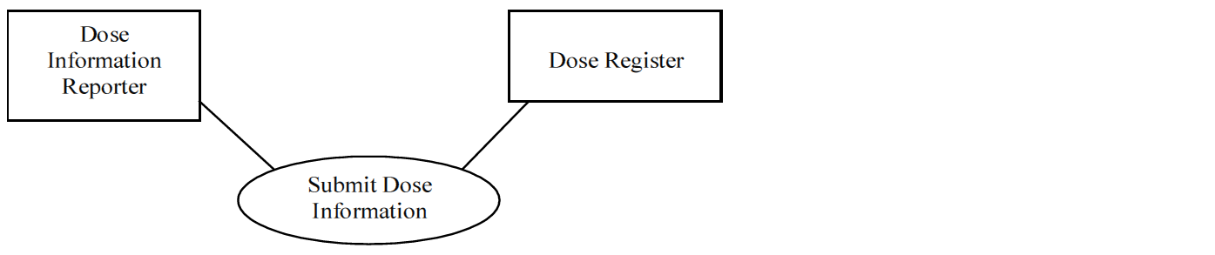
アクタ： 線量情報報告役
役割： 撮影装置、あるいは、放射性医薬品放射能供給役（Radiopharmaceutical Activity Suppliers）が実行した被曝の線量対象物を（匿名化して）送る
アクタ： 線量登録所
役割： 線量情報報告役からの線量対象物を受け保存する。

63.3 参照する標準

DICOM 2011 PS 3.3: A.35.8 X-Ray Radiation Dose SR IOD
DICOM PS 3.3: A.35.14 Radiopharmaceutical Dose SR IOD
DICOM 2011 PS 3.10: Media Storage and File Format
DICOM 2011 PS 3.16: X-Ray Radiation Dose SR IOD Templates
DICOM 2011 PS 3.16: CT Radiation Dose SR IOD Templates
IETF RFC-4217 Securing FTP with TLS
DICOM PS 3.16: Radiopharmaceutical Dose SR IOD Templates
DICOM PS 3.17: Annex OOO: Radiopharmaceutical Radiation Dose Structured Report
(Informative)

63.4 相互作用図
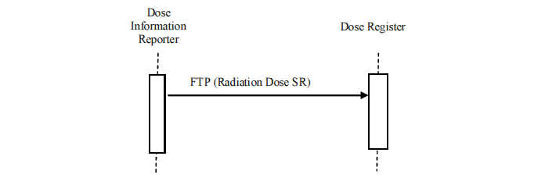

63.4.1 線量情報送信 Submit Dose Information

63.4.1.1 きっかけ事象

線量情報報告役は、前回の送信以降に蓄積された線量対象物を、周期的に送信できねばならない。

線量情報報告役は、設定可能な間隔をもって、自動、手動、もしくは両方で送信できねばならない。

定期的な送信を行うか、頻度はどうするか、最初に匿名化するか、どの線量対象物（たとえば、無作為抽出のサンプル、あるいは、特定の種別の検査のみを送る、など）を送信するか、は現場施設の方針と好みにより定められる。

63.4.1.2 通信文の意味

匿名化を除き、線量情報報告役が送信する線量対象物は、通常、線量情報保存あるいは線量情報取得トランザクションにより受信したレポートの複製である。

線量情報報告役は表 62-2 の線量状況属性（Dose Context Attributes）にあるRAD-62で、あるいは、表A.110.4.1.2-1にある放射性医薬品投与量状況属性にあるRAD-110で、記述された属性が書き込まれている（すなわち、空白でなく、ゼロでなく、その他のダミー値でない）のを確認する。QCのための操作者による手入力が必要であっても、行う。

画像処理や手作業にて計測することがあるので、体の大きさの評価のため位置決め画像も登録するのを奨励する。それぞれの線量登録所はこれを必須とするかもしれないので、情報報告役は、CT画像とImage Type (0008,0008) value 3 の位置決め画像（LOCALIZER）を受け取りレポートに含める機能を持つこともある。

線量情報報告役は、DICOM STOW-RS 要求を開始せねばならない。線量情報報告役はUser-Agentである。線量登録所はOrigin-Serverである。線量情報報告役はStore Instances 動作型を使用せねばならない。線量情報報告役はDICOMバイナリ法を使用してインスタンスをコード化せねばならない。

線量登録所は、DICOM STOW-RS 要求を受け取れねばならない。

線量登録所は、User-AgentのIPアドレスを使用して、あるいは、線量情報報告役の異なった終着点を使用して、（監査の目的で）線量情報報告役を識別できる。

線量情報報告役は、DICOM SRにコード化され、Explicit VR Little Endianの転送構文で DICOM Part 10媒体ファイルとして書式化された線量対象物の提出に、DICOM STOW-RSを使用せねばならない。

線量情報報告役は、設定済の複数の目的地へ線量対象物を送ることができねばならない。

線量情報報告役には、断続があるネットワーク接続（ネットワーク故障、目的値側のシステム停止）でも、線量対象物を送り届ける責任がある。

63.4.1.2.1 識別情報削除 De-identification
線量情報報告役は線量対象物を送信する前に識別情報を削除できねばならない。

どの属性を消すかは目的により様々である。第8章とDICOM 2011 PS 3.15 Annex Eを参照する。

したがって、このトランザクションは、文字情報の全てや私的属性値の全てを削除することを求めていない。

線量情報報告役は、削除あるいは置き換える属性を設定する方法を提供してもよい。最低でも線量情報報告役はDICOM 2011 PS 3.15の基本アプリケーションレベル秘匿性プロファイル（Basic Application Level Confidentiality Profile）に列挙された全ての属性の消去や変更の設定を保証せねばならない。以下の使用を設定できねばならない。
- 生涯記録保持オプション
- 患者特性保持オプション
- 装置情報保持オプション
- UID保持オプション

これらが設定可能であることは重要である。患者の性や近似的な年齢と体重、撮影された解剖学的部位、検査のタイプは、典型的には集団線量解析の一部で、これらの情報を送信するデータから削除しないで手つかずとする能力は、解析に不可欠である。患者誕生日（Patient Birth Date (0010,0030)）が除かれたら、適切な患者年齢（Patient Age (0010,1010)）が含まれねばならない。

識別情報削除後、線量情報報告役はDICOMデータセットのそれぞれのインスタンスに、YESをいれた患者識別情報削除済（Patient Identity Removed (0012,0062)）属性を加える。さらに、識別情報削除法（De-identification Method (0012,0063)）か、識別情報削除法コード順列（De-identification Method Code Sequence (0012,0064)）か、に値を追加せねばならない。

線量情報報告役は識別情報削除しない設定も可能であらねばならない。

ある想定業務手順では、（必要な同意やプライバシ協定が必要だが）特定患者の生涯記録研究など、識別情報を削除しないほうが好ましい場合もありうる。このような場合、もし患者識別削除済（Patient Identity Removed (0012,0062)）属性があれば、データ送信前に変更してはならない。もしなければ、NOの値を入れて加えるべきである。

線量情報報告役は、送り先のそれぞれに異なった患者識別削除の設定を行えねばならない。

識別情報削除の想定業務手順によっては、UIDを変更せねばならない。このトランザクションでは線量情報報告役はUIDを変更する機能は不要であるが、もしUIDが変更されたら、送信するデータセット内、および、経過中の複数送信の間での、内部整合が保持されねばならない。以下のルールの順守が伴う：

- 集合内では同じエンティティの全ての複合インスタンスは同じUIDを使いる。もし、Study Instance UIDが変更されたら、同じ検査に属する全ての線量対象物の値は全て同じにする。
- 集合内の別のインスタンスやエンティティへのUIDによる参照は、更新する。たとえば、以前の書類、参照画像と元画像のSOPインスタンスUIDへの参照である。
- 集合内にない他のインスタンスやエンティティへのUIDによる参照は削除するか、一貫性のある、良くできた、ダミー参照に変更せねばならない。

もし、同じインスタンスが種々の機会に複数回取り出されるなら、識別情報やUIDはそれぞれの機会毎に同じ値に置き換えねばならない。つまりこのトランザクションには、識別情報やUIDの決定論的な置換が必要である。これにより、受けとる線量登録所が重複した線量を合算せずに済む。もっとも安全な方法はUIDを置換しないことであるが、施設方針が許さないかもしれない。

識別情報削除を行う線量情報報告役は不適切なIODを生成してはならない。特に、

- 必須や条件付の属性は削除せず、置換せねばならない。
- タイプ1属性には値を入れねばならない。
- タイプ2属性は0長にコード化できるが、特に、患者名、患者ID、検査ID、アクセッション番号のような、ブラウザでよく使われる属性には値を入れることを推奨する。
- UIDは有効な根元値（root value）を持ち、世界で一意でなくてはならない。

線量情報報告役は線量対象物の偽名化機能を持つ必要はない。偽名化についてはRAD TF-3: 4.51.4.1.4を参照する。

63.4.1.3 予期される動作

線量登録所は受付けた線量対象物を受け入れねばならない。線量対象物をどう扱うかは機能や設定、製品の動作方針による。線量登録プロジェクトについては第8章に記載がある。

線量情報報告役は、重複や欠損を避けるため、どの線量対象物が送信されたかを把握してよいが、線量登録所は全ての線量対象物が送信されているとみなすことはできず、二重登録をチエックする用意をせねばならない（照射事象UIDを確認するが、今回のあるいは以前の登録時の識別情報削除に影響される。特に、同じ情報が異なる報告役から複数回送られて来るような場合には影響される）。

64 線量情報問合せ （Query Dose Information）

この章はIHE Technical FrameworkのRAD-64に対応する。RAD-64は線量情報報告役、線量情報消費役、撮影装置、および、画像管理役（IM）で使われる。

64.1 範囲
線量情報報告役や線量情報消費役、あるいは、撮影装置、は画像管理役（IM）から特定のフィルターで絞り込まれたメタデータを要求し、受け取る。

64.2 使用例役割
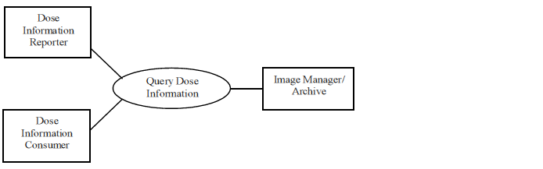
アクタ：線量情報報告役
役割：線量対象物のリストを（通常はこれを受け取るために）検索する。
アクタ：線量情報利用役
役割：線量対象物のリストを（通常はこれを受け取るために）検索する。
アクタ：画像管理役（IM）
役割：線量情報報告役や線量情報利用役からの特定のフィルターで絞りこんだ検索に応ずる

64.3 参照する標準
DICOM 2011 PS 3.4: Query/Retrieve Service Class
DICOM 2011 PS 3.4: Structured Reporting Storage SOP Classes
DICOM 2011 PS 3.3: A.35.8 X-Ray Radiation Dose SR IOD
DICOM PS 3.3: A.35.14 Radiopharmaceutical Dose SR IOD

64.4 相互作用図
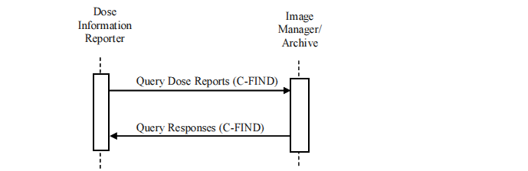
注： 上図で、線量情報消費役はC-FIND通信文も受信し、応答せねばならない。

64.4.1 線量情報問合せ Query Dose Information
検索SOPクラスに対応する。詳細はDICOM 2011 PS 3.4 : Query/Retrieve Service Classを参照する。

64.4.1.1 きっかけ事象
線量情報報告役は線量対象物の情報を受け取る必要がある。

このきっかけは、線量情報報告役が線量対象物を表示したり、処理したり、登録したりするときに起こる。たとえば、あるタイプの検査の診断参照値を越える検査の日報を作成する、昨年中にある患者に与えられた線量サマリを作成する、先週行われた全ての検査を国の線量登録所に登録するレポートを作る、などである。

線量情報消費役が線量対象物の情報を取得する必要がある。

このきっかけは、線量情報消費役が線量対象物を表示したり、一個以上の線量対象物にさらに処理したり、登録したりするときに起こる。たとえば、線量図を作るために画像と線量対象物を一緒に処理する、である。詳細は、RAD TF-1: 22.3 Radiation Exposure Monitoring Process Flowの使用例を参照する。

撮影装置は線量対象物から投与量を得る必要がある。これは、画像検査を実行する撮影装置がきっかけを与える。線量対象物を読み、画像検査のために、患者に投与された放射性医薬品についての情報を定める。これには実際に投与された量、測定および投与した年月日と時刻が含まれる。

64.4.1.2 通信文の意味
通信文の意味はDICOM Query/Retrieve SOP Classesで定義される。

線量情報報告役および線量情報利用役はQuery/Retrieve SOP ClassesをSCUの役割として実装せねばならない。画像管理役・保管庫（IM/IA）はQuery/Retrieve SOP ClassesをSCPの役割として実装せねばならない。

DICOM Study Root Query/Retrieve Information Model - FIND SCP Class、あるいは、DICOM Patient Root Query/Retrieve Information Model - FIND SOP Classからの、C-FIND要求は線量情報報告役、または、線量情報利用役から画像管理役（IM）に送られねばならない。

線量情報報告役および線量情報利用役は一つ以上の検索キーを検索条件として使い、画像管理役（IM）から選択したレベル（患者、検査・シリーズ・画像・インスタンス）で該当する項目のリストを受け取る。

DICOMに定義された必須の一意キーに加えてDose Report QueryのSCUとSCPは、検査レベルとシリーズレベルの検索用の合致キーや返答キーが、RAD TF-2: 4.14.4.1.2 と表 14-1に定義された様に、使用可能でなければならない。
線量情報報告役（SCU）、線量情報利用役（SCU）、画像管理役・保管庫（SCP）は表64-1に定義された線量情報に特異的なキーも使用可能せねばならない。

表 64-1 線量報告書（Dose Report）インスタンス限定の検索合致キーと返答キー
属性名称 | タグ | 問合せキー照合 |  | 問合わせキー返答
 |  | SCU | PSP | SCU | SCP
線量報告事例特異的レベル（Dose Report Instance Specific Level）
SOP Class UID | (0008,0016) | O | R⁺ | O | R⁺
SOP Instance UID | (0008,0018) | O | R | O | R
Content Date | (0008,0023) | O | O | O | R⁺
Content time | (0008,0033) | O | O | O | R⁺
Referenced Request Sequence | (0040,A370)
>Study Instance UID | (0020,000D) | O | O | R^{+*} | R⁺
>Accession Number | (0008,0050) | O |  | R⁺ | R⁺
>Requested Procedure ID | (0040,1001) | O |  | R⁺ | R⁺
>Requested Procedure Code Sequence | (0032,1064)
>>Code Value | (0008,0100) | O | O | O | R⁺
>>Coding Schema Designator | (0008,0102) | O | O | O | R⁺
>>Coding Schema Version | (0008,0103) | O | O | O | R⁺
>>Code Meaning | (0008,0104) | O | O | O | R⁺
Content Template Sequence | (0040,A504)
>Template Identifier | (0040,DB00) | O | O | R⁺ | R⁺
Concept Name Code Sequence | (0040,A043)
>Code Value | (0008,0100) | O | O | R^{+*} | R⁺
>Coding Schema Designator | (0008,0102) | O | O |  | R⁺
>Coding Schema Version | (0008,0103) | O | O | O | R⁺
>Code Meaning | (0008,0104) | O | O | R⁺ | R⁺
O: オプション
R: 必須。IHEによる拡張はない。DICOM Type 1属性。
R⁺：IHEでは必須とし、DICOM Type 1属性として扱い（DICOM規格上はType 2, 3のこともある）。
R^{+*}：IHEでは必須とするが、この属性を表示する必要がない。

64.4.1.2.1 絞り込み方法 Filtering Strategies
使用可能な合致キー、返答キー、対象物内容に基づく絞り込み検索の方法はあきらかであるが、いくつかの示唆を記す。

絞り込みは三点で起こり得る。合致キーはサーバ側での絞り込みを可能にする；絞り込みに適合するメタデータを持つインスタンスのみ回答される。返答キーはクライアント側で絞り込みを可能にする；返答キーに合致するメタデータをもつインスタンスのみが取得される。最後に、対象物の属性や内容構成成分は、さらなるクライアント側での絞り込みを可能にする。；絞り込みに合致するインスタンスのみが処理される。

クライアント側で対象物属性と内容による絞り込みが最も柔軟であるが、不要な多量の対象物の取り出しを避けるために合致キーと返答キーの使用がたいへん有用である。

線量対象物を絞り込むには：
合致キー — SOP Class UID (0008,0016)で、X-ray Radiation Dose SR Storage SOP Class、あるいは、Radiopharmaceutical Administration Radiation Dose SR Storage SOP Class、の選択ができる。

ある日付の範囲で絞り込むには：
- 合致キー — Study Date (0008,0020) やPerformed Procedure Step Start Date (0040,0244)を使いる。

特定の撮影装置で絞り込むには、
- 合致キー — Modalities in Study (0008,0061)を使う。（CT, XA, DR, DX, CR, MX, NM, PT, SR）
注：ある種の検査は複数の撮影装置をもつことがあり、線量レポートで装置を確認する必要が残る。シリーズレベルの撮影装置属性は常に線量報告ではSRであることも注意する。
- 返答キー — Template ID (0040,DB00)を使い、CTか投影X線か、あるいは、放射性薬品投与か、の線量レポートかを区別する。将来の線量レポートも新しいTemplate ID値で同定可能で、画像保管庫（IA）が合致キーとして使用可能にできる貴重な属性になり得る。
- 対象物内容樹 — Procedure Reported を使用して、マンモグラフィーを他のX線撮影と区別する。

特定の検査を絞り込むには、
- 対象物属性 — 実行済検査コード順列（Performed Procedure Code Seq. (0040,A372)）はタイプ2であるが、線量対象物で占められた場合、実行された撮影手技を含むため、検査の同定が可能となる。これは施設内のコードで変化しがちなので、種々の検査コート・部位コードをより小さな集合に対応させ、分析を実行し報告するための参照表を使用する必要があるだろう。
- 対象物内容樹（Object Content Tree） — 撮影プロトコル（Acquisition Protocol）があれば、手技のタイプを特定する助けになる。
注：シリーズ記述（0008,103E）はタイプ3属性である。存在すれば、線量対象物は"Radiation Dose Information”の値を持つ。

撮影部位で絞り込むには、
- 対象物内容樹（Object Content Tree） — 目的部位（Target Region）が役立つ。
注：実装によってはきわめて詳細な部位が提供されるが絞り込みはより広い範囲の部位にしたいことがある；他の実装では簡略されすぎた部位のため絞り込みができないこともある。
- 対象物内容樹（Object Content Tree） — 解剖学的構造（Anatomical Structure）があれば、投影X線の線量報告で体部位が同定可能である。

患者の年齢範疇で絞り込むには、
- 返答キー — 患者生年月日（Patient’s Birth Date (0010,0030)）で患者の年齢層の特定ができる。
- 返答キー — 患者年齢（Patient’s Age (0010,1010)）はタイプ3属性でオプションの返答キーであるが、一部の患者の年齢層の特定ができる。

患者体重で絞り込むには
- 返答キー — 患者体重（Patient’s Weight (0010,1030)） はタイプ3属性で、オプションの返答キーであるが、一部の患者の体重範囲の特定ができる。

患者の性別で絞り込む
- 返答キー — 患者性別（Patient’s Sex (0010,1040)）は、患者の性の特定が（例えば、妊娠可能年齢の女性についての監視方針に従い）できる。

64.4.1.3 予期される動作
画像管理役・保管庫（IM/IA）は、C-FIND要求を受け、与えられたキーにより検索し、合致する記録のリストを、C-FIND応答を介して、線量情報報告役、あるいは、線量情報消費役に返す。

線量情報報告役や線量情報利用役は返答キーの値を使って特定の線量対象物を取得する。詳細は64.4.1.2.1節、あるいは、4.110.4.1.2.1を参照する。一部の詳細は初回の取得でのみ得て、ついで、線量対象物を解析する。

65 線量情報取得 （Retrieve Dose Information）

この章はIHE Technical FrameworkのRAD-65に対応する。RAD-65は線量情報報告役、線量情報利用役、撮影装置、画像管理役（IM）で使われる。

65.1 範囲

線量情報報告役や線量情報利用役は画像管理役（IM）から線量対象物を取得する。

65.2 使用例役割
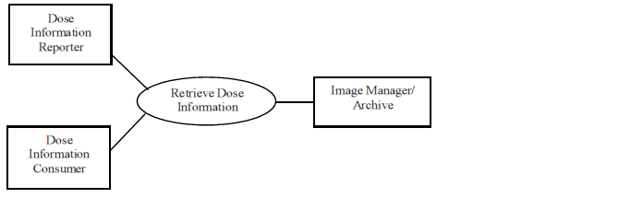
アクタ：線量情報報告役
役割：線量対象物を要求し取得する。
アクタ：線量情報利用役
役割：線量対象物を要求し取得する。
アクタ：撮影装置線量
役割：画像管理役・保管庫（IM/IA）に線量対象物を要求し取得する。
アクタ：画像管理役（IM）
役割：線量情報報告役や線量情報利用役から要求された線量対象物を提供する。

65.3 参照する標準
DICOM 2011 PS 3.4: Query/Retrieve Service Class
DICOM 2011 PS 3.4: Structured Reporting Storage SOP Classes
DICOM 2011 PS 3.3: A.35.8 X-Ray Radiation Dose SR IOD
DICOM PS 3.3: A.35.14 Radiopharmaceutical Dose SR IOD

65.4 相互作用図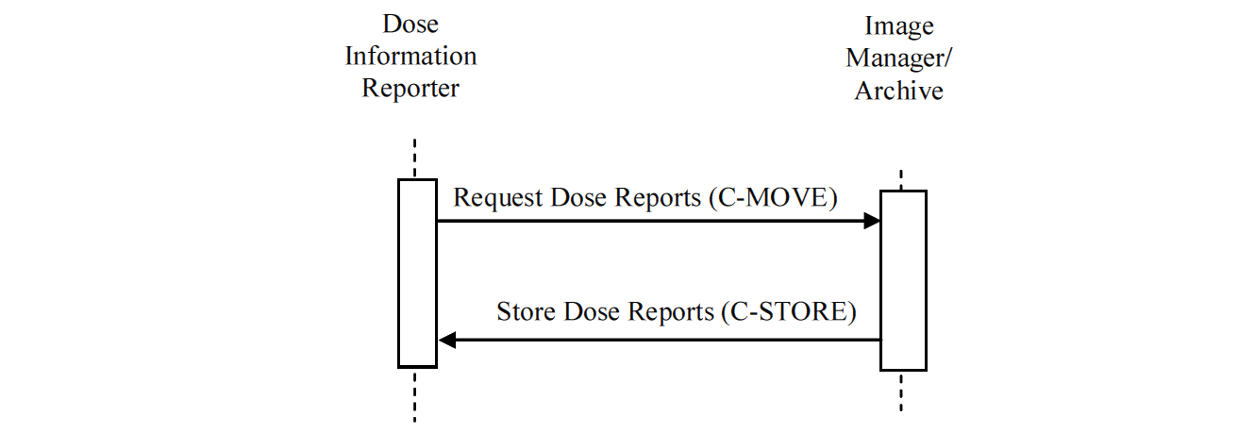
注： 上図では、線量情報消費役と線量情報レポート役はC-MOVE要求を出しC-STORE通信文も受けることがある。

65.4.1 線量情報取得 Retrieve Dose Information
取得（Study Root – MOVEと、オプションで、Patient Root – MOVE）SOPクラスが使用可能でなければならない。これは、シリーズレベルでC-MOVEも使用可能でなければならないことになる。詳細な記述的意味はDICOM 2011 PS 3.4 Annex C参照する。

画像管理役・保管庫（IM/IA）、線量情報報告役、線量情報利用役は下記の表65-1のProfile Supportedの欄に示すSOPクラスが使用可能でなければならない。
表65-1： 線量保存SOPクラス（太下線部はREM-NM用）
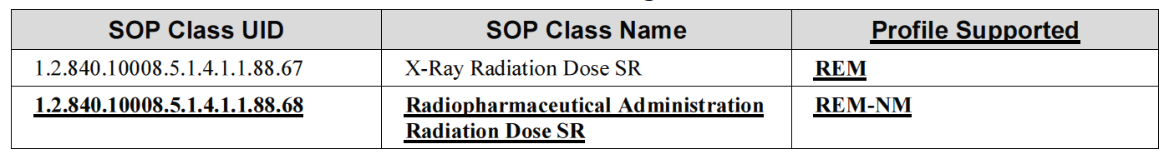

65.4.1.1 きっかけ事象

線量情報報告役及び線量情報消費役が特定の線量対象物を必要とすると決める。

65.4.1.2 通信文の意味
通信文の意味はDICOM 2011 PS 3.4: Query/Retrieve Service ClassのDICOM Query/Retrieve SOP Classesの章で定義される。線量情報報告役、線量情報消費役、または撮影装置はDICOM C-MoveのSCUとDICOM Storage SCPのSCPで、画像管理役（IM）はDICOM C-MoveのSCPとDICOM StorageのSCUである。

投影X線放射線量SR対象物は通常、TID 10001 "Projection X-ray Radiation Dose"か、TID 10011 "CT Radiation Dose"の基礎雛型に基づく。放射性医薬医投与線量SR対象物はBaseline Template TID 10021 “Radiopharmaceutical Radiation Dose”に基づく。しかし、これらの雛型は拡張可能で、追加の雛型の使用も禁止はされないことに注意せねばならない。

画像管理役・保管庫（IM/IA）から線量対象物を取り出すときに、患者や手技の情報が最新であることを保証するのは画像管理役・画像管理庫（IM/IA）の責任である。

画像管理役・保管庫（IM/IA）はC-MOVE要求を受け、線量情報報告役、線量情報消費役、または撮影装置とDICOM連携を確立し、接続し、DICOM C-STOREコマンドで要求された線量対象物を転送する。

65.4.1.3 予期される動作

線量情報報告役と線量情報利用役は線量対象物を受け取らねばならない。線量情報報告役や線量情報利用役の機能や設定、運用論理によって線量対象物を処理されねばならない。可能性として、表示、処理、解析、印刷、取り出しなどがある。

REMプロファイルを使用可能と謳う線量情報報告役はTID 10001とTID 10011の両方の処理ができねばならない。REM-NMプロファイルを使用可能と謳う線量情報報告役はTID 10021の処理ができねばならない。

線量情報報告役または線量情報消費役は画像保管庫（IA）に対して、使用されている雛形や取得した書類の内容を認識できないことを理由に、エラーを返してはならない。結果は単に破棄せねばならない。

同一の照射事象（照射事象UID (0008,3010)で識別可能）は、複数の線量対象物で参照されることがある。放射性医薬品投与事象は放射性医薬品投与事象UID (0008,3012)で識別される。たとえば、手技ごとに集計したSRと検査全体を集計したSRとに、同じイベントが現れることがありえる。

線量情報報告役や線量情報利用役は、線量対象物内の事象UIDによって重複を認識せねばならない。

線量情報報告役は、取得した線量情報に基づいてユーザに何らかの報告を提示出来ねばならない。この様なレポートの形式や内容、解析法はREMプロファイルでは定義しない。このような詳細は製品設計の一部として作成される。

RAD TF-3表5.1-2を以下の様に変更する

表5.1-2； IHE放射線トランザクションと結果として生じるATNA監査事象
IHE放射線  トランザクション | ATNAきっかけ事象  ATNA Trigger Event | 監査事項を記録せねばならないアクタ
線量情報取得  Retrieve Dose Information [RAD-65] | 事例が保存された  （Instance-Stored） | 画像管理役・保管庫  Image Manager/Archive
 | 検査が使用された  (Study-used) | 線量情報報告役、線量情報消費役、撮影装置  Dose Information Reporter, Dose Information Consumer, Acquisition Modality
放射性医薬品放射能情報保存  Store Radiopharmaceutical Activity Information  [RAD-110] | 事例保存が開始された  （Begin-Storing-instances） | 放射性医薬品放射能供給役  Radiopharmaceutical Activity Supplier
 | 事例が保存された  （Instance-Stored） | 線量情報報告役、線量情報消費役、撮影装置  Dose Information Reporter, Dose Information Consumer, Acquisition Modality

